INFORME DE PONENCIA PARA PRIMER DEBATE AL PROYECTO DE ACTO LEGISLATIVO 001 DE 2019 CÁMARA

“Por medio del cual se modifica el artículo 34 de la Constitución Política, suprimiendo la prohibición de la pena de prisión perpetua y estableciendo la prisión perpetua revisable” – En memoria de Gilma Jiménez
ACUMULADO CON EL PROYECTO DE ACTO LEGISLATIVO 047 DE 2019 CÁMARA
“Por medio del cual se modifica el artículo 34 de la Constitución Política, estableciendo la prisión perpetua revisable, y se dictan otras disposiciones.

En cumplimiento del encargo que nos hiciera la Mesa Directiva de la Comisión Primera Constitucional Permanente y en desarrollo de lo dispuesto en los artículos 150, 153 y 156 de la Ley 5° de 1992, nos permitimos radicar el informe de ponencia positiva al Proyecto de Acto Legislativo 001 de 2019 Cámara “Por medio del cual se modifica el artículo 34 de la Constitución Política, suprimiendo la prohibición de la pena de prisión perpetua y estableciendo la prisión perpetua revisable” – En memoria de Gilma Jiménez, acumulado con el Proyecto de Acto Legislativo 047 de 2019 Cámara “Por medio del cual se modifica el artículo 34 de la Constitución Política, estableciendo la prisión perpetua revisable, y se dictan otras disposiciones.”
La presente ponencia consta de las siguientes partes:
- TRÁMITE DE LA INICIATIVA.
- OBJETIVO DE LA PROPUESTA.
- ANTECEDENTES DE LA INICIATIVA.
- LAS RAZONES DEL LLAMAMIENTO AL CONGRESO PARA LEGISLAR SOBRE LA MATERIA
- La cadena perpetua en la legislación comparada
- El aumento de los delitos que afectan la libertad, integridad y formación sexuales de los niños, niñas y adolescentes en Colombia
- La prevalencia de los derechos de los niños, niñas y adolescentes en la constitución política y en los tratados internacionales.
- Las actuales penas para los delitos que atentan contra la libertad integridad información sexual de los niños, niños y adolescentes no son proporcionales respecto de la gravedad de estas conductas.
- El proyecto de acto legislativo no niega el carácter resocializador de la pena
- Los tratados internacionales no prohíben la pena de prisión perpetua
- La cadena perpetua no resulta una medida desproporcionalmente costosa
- Los delitos sexuales contra menores tienen un alto nivel de reincidencia en Colombia
- UNA MIRADA DESDE LO JURÍDICO CONSTITUCIONAL DE LA CADENA PERPETUA EXCEPCIONAL.
- La dimensión de la dignidad humana
- La competencia del constituyente secundario para reformar el artículo 34 de la Constitución.
- Las cargas que no corresponde a los niños, niñas y adolescentes soportar frente al deber de protección del Estado.
- PLIEGO DE MODIFICACIONES.
- PROPOSICIÓN.

- TRÁMITE DE LA INICIATIVA
El Proyecto de Acto Legislativo 001 de 2019 Cámara “Por medio del cual se modifica el artículo 34 de la Constitución Política, suprimiendo la prohibición de la pena de prisión perpetua y estableciendo la prisión perpetua revisable” – En memoria de Gilma Jiménez, es de autoría de los Honorables Representantes Martha Patricia Villalba Hodwalker, Adriana Magali Matiz Vargas, Jorge Burgos Lugo, Harry Giovanny González García, Cesar Augusto Lorduy Maldonado, Emeterio Montes, Norma Hurtado, entre otros, radicado ante la Secretaría General de la Cámara de Representantes el día 20 de julio de 2019 y publicado en la Gaceta del Congreso número 664 de 2019.
El Proyecto de Acto Legislativo 047 de 2019 Cámara “Por medio del cual se modifica el artículo 34 de la Constitución Política, estableciendo la prisión perpetua revisable, y se dictan otras disposiciones”, es de autoría de los Honorables Representantes Héctor Vergara, Aquileo Medina, Modesto Aguilera, Jairo Cristo y los Honorables Senadores Andrés García Zuccardi, Emma Castellanos y otras firmas, radicado ante la Secretaría General de la Cámara de Representantes el día 23 de julio del año 2019 y publicado en la Gaceta del Congreso número 669 de 2019.
El 2 de agosto de la presente anualidad fueron recibidos en la Comisión Primera de la Cámara de Representantes y por designación de la Mesa Directiva de esa Comisión les correspondió a los Representantes Adriana Magali Matiz Vargas, Harry Giovanny González García, Carlos Germán Navas Talero, Elbert Diez Lozano, Cesar Augusto Lorduy Maldonado, José Jaime Uscategui Pastrana, Inti Raúl Asprilla Reyes y Luis Alberto Albán, rendir Informe de ponencia para primer debate en la Cámara de Representantes.
Los Proyectos de Acto Legislativo número 001 de 2019 Cámara “Por medio del cual se modifica el artículo 34 de la Constitución Política, suprimiendo la prohibición de la pena de prisión perpetua y estableciendo la prisión perpetua revisable” – En memoria de Gilma Jiménez, acumulado con el Proyecto de Acto Legislativo 047 de 2019 Cámara “Por medio del cual se modifica el artículo 34 de la Constitución Política, estableciendo la prisión perpetua revisable, y se dictan otras disposiciones”, fueron acumulados mediante Oficio C.P.C.P. 3.1- 040 - 2019 el día 5 de agosto de 2019.
- OBJETIVO DE LA PROPUESTA.
Establecer en nuestro ordenamiento jurídico la prisión perpetua revisable cuando un niño, niña o adolescente sea víctima de las conductas de homicidio en modalidad dolosa, acceso carnal o actos sexuales que impliquen violencia o la víctima este en incapacidad de resistir. Por lo anterior, la reforma propuesta, pretende que, de manera excepcional, se pueda imponer hasta la pena de prisión perpetua, la cual tendrá control automático ante el superior jerárquico y será revisada en un plazo no inferior a veinticinco (25) años, para evaluar la resocialización del condenado. En este orden de ideas, la presente reforma constitucional tiene como fin garantizar la protección de un segmento de la población que hoy se ve expuesto y que debe ser considerado como el tesoro más preciado de nuestro ordenamiento jurídico.
- ANTECEDENTES de la INICIATIVA
El Congreso de la República ha dado trámite, a diversas iniciativas relacionadas con establecer la prisión perpetua en el territorio nacional, tales como las siguientes:

- Proyecto de Acto Legislativo 352 de 2019 “Por medio del cual se modifica el artículo 34 de la Constitución Política, suprimiendo la prohibición de la pena de prisión perpetua y estableciendo la prisión perpetua revisable” -en memoria de Gilma Jiménez. [Cadena perpetua]”: fue presentado a la Secretaría de la Cámara de Representantes el pasado 26 de marzo de 2019 por los Representante a la Cámara Martha Villalba Hodwalker, Adriana Magali Matiz Vargas, Jorge Burgos Lugo, entre otros; fue asignado a la Comisión Primera Constitucional de la Cámara Representantes y retirado el 21 de mayo de 2019.

- Proyecto de Acto Legislativo 066 de 2018” Por medio del cual se modifica el artículo 34 de la constitución política, suprimiendo la prohibición de la pena de prisión perpetua”: fue presentado a la Secretaría de la Cámara de Representantes el pasado 01 de agosto de 2018 por la Representante a la Cámara Martha Villalba Hodwalker. De la Secretaría de la Cámara el proyecto fue remitido a la Comisión Primera Constitucional para el trámite de su primer debate, dada la complejidad del tema y la necesidad de llevar a cabo la audiencia pública se solicitó a la mesa directiva de la comisión prorrogar el tiempo para presentar la ponencia, petición que fue recibida en la comisión primera el 7 de septiembre de 2018. El día 19 de septiembre del año enunciado se llevó a cabo la Audiencia Pública en donde se escucharon los diferentes comentarios acerca del proyecto de acto legislativo, en consideración a ello a continuación se enuncian:

A) La Procuraduría General de la Nación consideró que el Proyecto de Acto Legislativo es un retroceso en la visión humanística de la carta adoptada de 1991, pues la política criminal no solo se debe tener en cuenta a la víctima y el denominado clamor social, si no los límites del estado frente a quien es objeto de punición, por lo tanto, no se debería admitir penas inhumanas de lo contrario se pondría en riesgo del principio de dignidad humana. En cuanto a la eficacia de la pena afirmó que la doctrina señala que la cadena perpetua no disminuye la delincuencia, en cuanto a la reincidencia esta es consecuencia de que no se logra una adecuada resocialización, concluye que los esfuerzos del legislador deberían centrarse en la prevención y en no aumentar la punición.
B) La Comisión Colombiana de Juristas realizó observaciones en diferentes aspectos en lo que concierne al principio de dignidad humana, reconociéndole como parte de los cimientos de la democracia Constitucional Colombiana, como presupuesto esencial y fundamento del ordenamiento jurídico y pilar fundamental del Estado social de Derecho, de igual forma manifestó que la indefinición de la pena desconoce los principios de retribución justa y prevención y resocialización de la pena, y agrega que la prisión perpetua desconoce normas internacionales que prohíben tratos crueles inhumanos y degradantes.
C) El INPEC por su parte expreso que la pena tiene una función protectora y preventiva pero su fin fundamental es la resocialización, resaltaron que el desafío es en cuanto al hacinamiento que supera el 47.96% sumado a la infraestructura y así poder garantizar una atención integral y un proceso de resocialización efectivo, por tanto, estas medidas legislativas no son convenientes, si no las que permitan disminuir las tasas de hacinamiento que presentan los centros de reclusión del país.
Después de haber escuchado la audiencia pública, se fijó fecha y fue debatido y aprobado en la comisión primera donde surtió su primer debate. Sin embargo, por vencimiento de términos fue archivado el 17 de diciembre de 2018.

- Proyecto de Acto Legislativo 223 de 2018 Cámara “Por medio del cual se modifica el artículo 34 de la constitución política, suprimiendo la prohibición de la pena de prisión perpetua”: Fue presentado por el H.R Efraín Antonio Torres Monsalvo, el 9 de abril de 2018; fue asignado a la Comisión Primera Constitucional de la Cámara Representantes en la cual se dio trámite a la ponencia para primer debate; el proyecto fue archivado el 21 de junio de 2018.

- Proyecto de Acto Legislativo 055 de 2017 Cámara “Por medio del cual se modifica el artículo 34 de la constitución política, suprimiendo la prohibición de la pena de prisión perpetua”: Fue presentado por el H.R Efraín Antonio Torres Monsalvo, el 1 de agosto de 2017; fue asignado a la Comisión Primera Constitucional de la Cámara Representantes en la cual se dio trámite a la ponencia para primer debate; recibido concepto desfavorable por parte del Consejo Superior de Política Criminal fue retirado el 29 de noviembre de 2017.
- Proyecto de Acto Legislativo 240 de 2017 Cámara “Por medio del cual se modifica el artículo 34 de la constitución política, suprimiendo la prohibición de la pena de prisión perpetua”: Fue presentado por los Honorables Representantes Efraín Antonio Torres Monsalvo, Oscar Fernando Bravo Realpe, Wilmer Ramiro Carrillo Mendoza, Jairo Enrique Castiblanco Parra, Carlos Arturo Correa Mojica, Marta Cecilia Curi Osorio, Alexander García Rodríguez, Nery Oros Ortiz, Ana María Rincón Herrera, Eduardo José Tous De La Ossa, Albeiro Vanegas Osorio, Martha Patricia Villalba Hodwalker, Berner León Zambrano Erazo, el 23 de marzo de 2017; fue asignado a la Comisión Primera Constitucional de la Cámara Representantes en la cual se dio trámite a la ponencia para primer debate, sin embargo el proyecto no surtió su segundo debate.

- Proyecto de Acto Legislativo 204 de 2015 Cámara “Por medio del cual se modifica el artículo 34 de la constitución política, suprimiendo la prohibición de la pena de prisión perpetua”: Fue radicado el 19 de febrero de 2015; fue asignado a la Comisión Primera Constitucional de la Cámara Representantes en la cual se dio trámite a la ponencia para primer debate y fue archivado el 22 de junio de 2015.

- Proyecto de Acto Legislativo 036 de 2013 Cámara “Por el cual se modifica el artículo 34 de la Constitución Política de Colombia, para permitir la Prisión Perpetua Revisable a partir de los 40 años de prisión exclusivamente cuando la víctima de los delitos de homicidio, acceso carnal violento, secuestro o explotación sexual, sea un menor de 14 años o menor de 18 años con discapacidad y se dictan otras disposiciones. [Prisión perpetua revisable]”: Fue radicado el 30 de julio de 2013 por Yahir Fernando Acuña, Albeiro Vanegas Osorio, entre otros y retirado el 13 de noviembre de 2013.

Proyecto de Acto Legislativo 163 de 2008 Cámara “Por medio de la cual se modifica el artículo 34 de la Constitución Política, cadena perpetua abusadores niños.”: Fue radicado el 01 de octubre de 2008 por German Varón Cotrino, Gloria Stella Díaz Ortiz, entre otros y archivado por vencimiento de términos el 2 de diciembre de 2008.

- Proyecto de Acto Legislativo 18 de 2008 Cámara “Por el cual se modifica el artículo 34 de la Constitución Política. (Prisión para violadores).”: Fue radicado el 01 de abril de 2008 por Guillermo Antonio Santos, Pedro Nelson Parra, entre otros y archivado por vencimiento de términos el 20 de junio de 2008.

- Proyecto de Acto Legislativo 23 de 2007 Cámara acumulado con el Proyecto de Acto Legislativo 38 de 2007 Cámara “Por medio del cual se modifica el artículo 34 de la Constitución Política”: Fue radicado el 20 de julio de 2007 por Guillermo Antonio Santos, Clara Isabel Pinillos, entre otros y retirado el 7 de noviembre de 2007.

- LAS RAZONES DEL LLAMAMIENTO AL CONGRESO PARA LEGISLAR SOBRE LA MATERIA
Ante los hechos que avasallan a la sociedad colombiana de la violencia contra los niños, niñas y adolescentes, que bajo graves conductas crueles e inhumanas han sido raptados para someterlos a todo tipo de vejámenes sexuales y luego asesinarlos son delitos que generan un reacción social, y es quizás en nuestra sociedad de los pocos hechos que no nos llevan a una anomia social que nos ha marcado los esquemas de violencia presentes en nuestra historia y en nuestras generaciones, que ya no nos permite reaccionar ante el daño social que genera la misma violencia.

Esta reacción social de rechazo a este tipo de crímenes y su acuerdo frente a la imposición de la cadena perpetua se ha banalizado al considerarse populismo punitivo y considerar que este tipo de iniciativas sólo buscan generar un favor de la opinión hacia el gobierno o los parlamentarios que la apoyan, banalización que irrumpe el cauce normal de la democracia, en cuanto es a través de los partidos políticos con representación política, que se da respuesta a las demandas ciudadanas.

Sin embargo, teniendo como parámetro el que el proyecto de acto legislativo busca modificar el artículo 34 de la Constitución Nacional que establece en su inciso primero: “Se prohíben las penas de destierro, prisión perpetua y confiscación”, que consagra como principio la prohibición de la prisión perpetua, ello implica afectación de derechos fundamentales, por lo cual no es suficiente el querer de las mayorías para considerar acorde al Estado de derecho la modificación propuesta, pues ello implicaría una visión utilitarista al considerar como mejor opción la que más contribuye el bienestar general o satisface mayor cantidad de intereses, en caso de dudas sobre la mejor política a adoptar, pero que implica sacrificar a unas partes de la sociedad en virtud de las restantes.

Por ello este proyecto requiere de un legislador prudente y razonado frente a los argumentos que se enfrentan y en esta ponencia se hace necesario examinarlos para generar un debate acertado en un tema tan sensible y de alta transcendencia jurídica constitucional, que permita exponer un razonamiento sustentado del llamamiento al Congreso para legislar sobre esta materia.

- LA CADENA PERPETUA EN LA LEGISLACIÓN COMPARADA.

Si se revisa la legislación comparada, puede observarse que la cadena perpetua se encuentra inmersa en los ordenamientos jurídicos de varios países. En efecto, muchos estados consideran que para proteger los bienes jurídicos de sus asociados, resulta necesario imponer penas que restrinjan de manera permanente y excepcional la libertad de los agresores, cuando se trata de delitos que afectan gravemente a los niños, niñas y adolescentes, así como de otras conductas, que según la realidad jurídico política y social de cada país, han entendido debe ser protegidos con la máxima pena posible en cuanto a privación de la libertad. No es de extrañar que muchos de estas naciones, que incluyen la cadena perpetua como una posibilidad, son aquellas que son reconocidas por tener los más altos estándares de protección de los derechos fundamentales, ya que la protección de dichos derechos no sólo se predica de quien recibe el ius puniendi del estado, sino también de la sociedad y en especial de los menores.

Entre los países que cuentan con la cadena perpetua está el Inglaterra, en donde por regla general esta sanción es reversible y revisable. Sin embargo, en casos excepcionales, según la gravedad del delito y la reincidencia del autor, puede que la condena no tenga la posibilidad de ser reversible y elimina la posibilidad de libertad condicional. En este país, la cadena perpetua se aplica casos de homicidios múltiples, abusos sexuales, secuestro, premeditación o terrorismo.

Igualmente, Estados Unidos, dependiendo del estado, cuenta con la posibilidad de imponer una cadena perpetua. En general, puede decirse que existen dos tipos de cadena perpetua: en primer lugar, está aquella que es revisable y en la que según circunstancias especiales, la persona que ha sido declarada culpable, puede acceder a la libertad condicional, después de permanecer el tiempo que fije el juez en prisión. En segundo lugar, encontramos la cadena perpetua que no puede ser revisada y que, por lo tanto, implica que la persona en efecto permanecerá presa el resto de su vida.
Alemania, por su parte, contempla una cadena perpetua revisable que, según la gravedad del delito, tal solicitud de revisión se puede hacer solamente después de 15 años.

Francia, consagra la cadena perpetua, especialmente cuando se trata de delitos relacionados con el homicidio de menores de edad precedido de violencia sexual. También se ha ampliado para casos de terrorismo y homicidio de un servidor público.

Bélgica, del mismo modo, contempla la cadena perpetua que puede ser revisable sólo después de 15 años y, en los casos de mayor gravedad, sólo después de 23 años.

Algo similar sucede en Holanda, donde existe una cadena perpetua revisable sólo después de 27 años de prisión efectiva.

También está el caso de Dinamarca y Noruega, naciones que tienen una cadena perpetua revisable, que se aplica para los delitos más graves y cuando exista posibilidad reincidencia.

En Suramérica, tenemos los casos de Perú, Chile, y Argentina, que consagran la cadena perpetua, en la mayoría de los casos revisable, y aplicable a los casos más graves.

Por otro lado, no es del todo cierto que no existe en Colombia la cadena perpetua, ya que el Estatuto de la Corte Penal Internacional, la cual tiene jurisdicción residual sobre Colombia, tiene dentro de sus penas la cadena perpetua, así que, por lo menos indirectamente este tipo de sanciones son aplicables:

ARTÍCULO 77: PENAS APLICABLES:

- La Corte podrá, con sujeción a lo dispuesto en el artículo 110, imponer a la persona declarada culpable de uno de los crímenes a que se hace referencia en el artículo 5 del presente Estatuto una de las penas siguientes:
- La reclusión por un número determinado de años que no exceda de 30 años; o

- La reclusión a perpetuidad cuando lo justifiquen la extrema gravedad del crimen y las circunstancias personales del condenado.

Cómo puede observarse, en muchos países, caracterizados por tener un estado social y democrático de derecho, como el colombiano, se aplica la cadena perpetua para delitos que afectan gravemente a la sociedad y en especial para los delitos relacionados con violencia sexual en contra de niños, niñas, y adolescentes. Estos países han encontrado que esta medida es proporcional y una respuesta político criminal adecuada para estos eventos.

- EL AUMENTO DE LOS DELITOS QUE AFECTAN LA LIBERTAD, INTEGRIDAD Y FORMACIÓN SEXUALES DE LOS NIÑOS, NIÑAS Y ADOLESCENTES EN COLOMBIA.
Contra los niños y niñas se ejercen distintos tipos de violencia como abuso sexual, acoso, violación o explotación sexual en la prostitución o la pornografía. “En 2002, la OMS estimó que 150 millones de niñas y 73 millones de niños menores de 18 años experimentaron relaciones sexuales forzadas u otras formas de violencia sexual con contacto físico” según reporta UNICEF. También indica el informe que “los datos disponibles sugieren que la violencia sexual afecta predominantemente a quienes han llegado a la pubertad o la adolescencia”. De acuerdo con UNICF, las revisiones sistemáticas de tasas de abuso sexual identificadas varían entre el 13,5 y el 28 por ciento de las niñas y entre el 4 y el 12 por ciento de los niños en las regiones del mundo.

La literatura especializada indica que la violencia contra los niños y niñas genera consecuencias agudas y a largo plazo como: sexuales y reproductivas y para la salud física y psicológica, entre otras.

En Colombia, durante el año 2018, de acuerdo con el Grupo Centro de Referencia Nacional sobre Violencia (GCRNV) del Instituto Nacional de Medicina Legal y Ciencias Forense, se realizaron 26.065 exámenes médico legales por presunto delito sexual con una tasa por cada cien mil habitantes de 52,30. De estos el 87,45% fueron practicados a niños, niñas y adolescentes. “El 11,20% de las valoraciones practicadas durante el año 2018 se realizaron a infantes entre los 0 y 4 años de edad (2.920), el 10,20% de los casos corresponden a niñas de 4 años de edad o menos representado en 2.275 casos, cifra que triplica el número de casos valorados en niños, 645”:

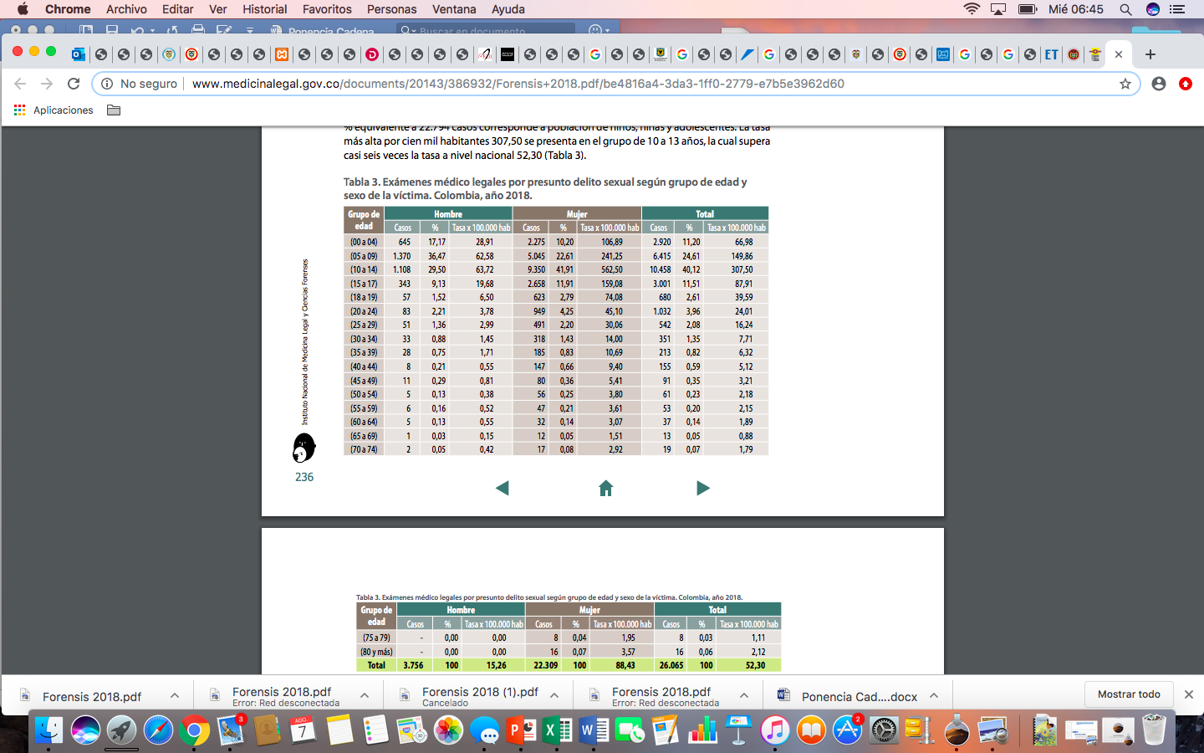
Fuente: Informe “Forensis 2018. Datos para la vida”
Para las niñas entre 10 a 13 años de edad, el riesgo de ser víctimas de delito sexual representó el 41,9% del total de valoraciones practicadas en mujeres. En este grupo de edad, 5.713 niñas resultaron embarazadas.

De otra parte, es importante señalar que los departamentos que reportaron los mayores casos de violencia sexual contra los niños, niñas y adolescentes, durante el año 2018 fueron: Bogotá con 3.622 casos, Antioquia con 2.862 casos, Valle del Cauca con 2.009 casos y Cundinamarca con 1.437 casos, los cuales representan el 43.5% del total de casos reportados para la vigencia 2018:

Amazonas | 102
Antioquia | 2.862
Arauca | 238
Archipiélago de San Andrés y Providencia | 20
Atlántico | 1.106
Bogotá | 3.622
Bolívar | 994
Boyacá | 541
Caldas | 470
Caquetá | 288
Casanare | 435
Cauca | 378
Cesar | 583
Chocó | 205
Córdoba | 599
Cundinamarca | 1.437
Guainía | 39
Guaviare | 25
Huila | 696
La Guajira | 327
Magdalena | 469
Meta | 805
Nariño | 86
Norte de Santander | 488
Putumayo | 202
Quindío | 487
Risaralda | 641
Santander | 1.197
Sucre | 434
Tolima | 987
Valle del Cauca | 2.009
Vaupés | 0
Vichada | 10
Si información | 6
TOTAL | 22.794
Fuente: http://www.medicinalegal.gov.co/observatorio-de-violencia

Entre enero y mayo de 2019, de los 98.213 exámenes médico legales realizados por lesiones no fatales, el 10,82% correspondieron a presunto delito sexual. Las ciudades capitales con mayor número de casos fueron Bogotá (22,978), Medellín (5.581) y Cali (4.436).

Ahora bien, en el mes de julio de 2019, el Ministerio de Salud y Protección Social, en alianza estratégica con 16 entidades, dio a conocer los resultados de la primera Encuesta de Violencia contra Niños, Niñas y Adolescentes (EVCNNA), elaborada por primera vez en Colombia, la cual arrojó resultados alarmantes:

- El 23.1% de los jóvenes encuestados de 18 a 24 años sufrieron violencia sexual antes de los 18 años, esto a nivel nacional, y la cifra es aún mayor en los municipios afectados por el conflicto, en los cuales el porcentaje es del 24.4%, siendo las mujeres las que reportan las mayores cifras, con una diferencia del 7.5% frente a los hombres (a nivel nacional):

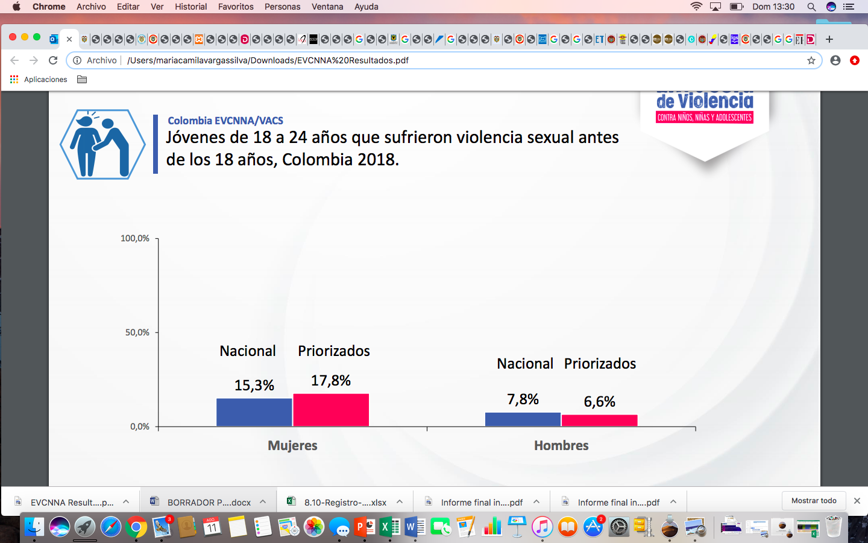

- Si se analiza cada una de las formas de violencia sexual, se evidencia que, las mujeres tanto a nivel nacional como en los municipios priorizados, reportan los porcentajes más altos, con diferencias frente a los hombres de más del 50%:

NACIONAL
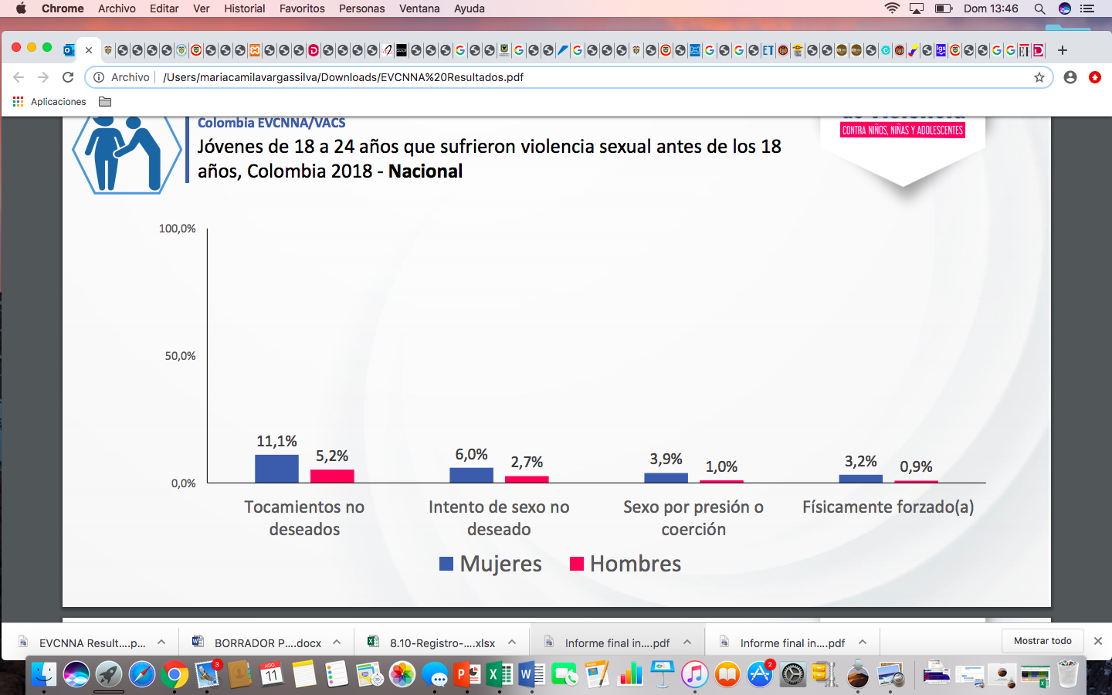

PRIORIZADOS
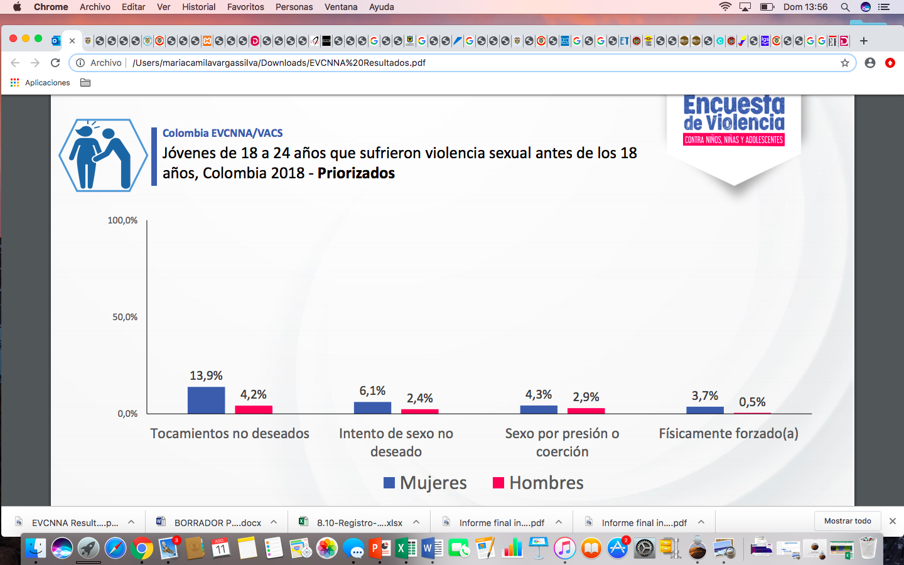

- En relación a los perpetradores más frecuentes en la experiencia del primer acto de violencia sexual contra las niñas y los niños antes de los 18 años, se observa que los miembros de la familia son los primeros responsables de estos actos reprochables:

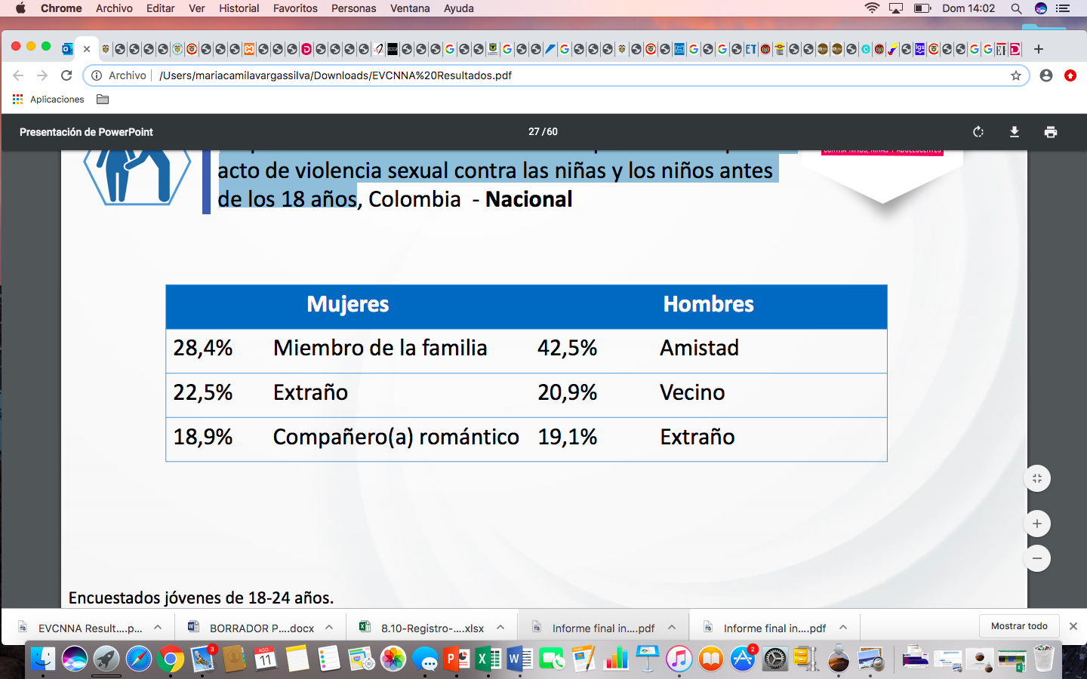

- Respecto al lugar de ocurrencia del primer incidente de violencia sexual antes de los 18 años, se evidencia que las viviendas son el lugar más frecuente donde se llevan a cabo estos actos:

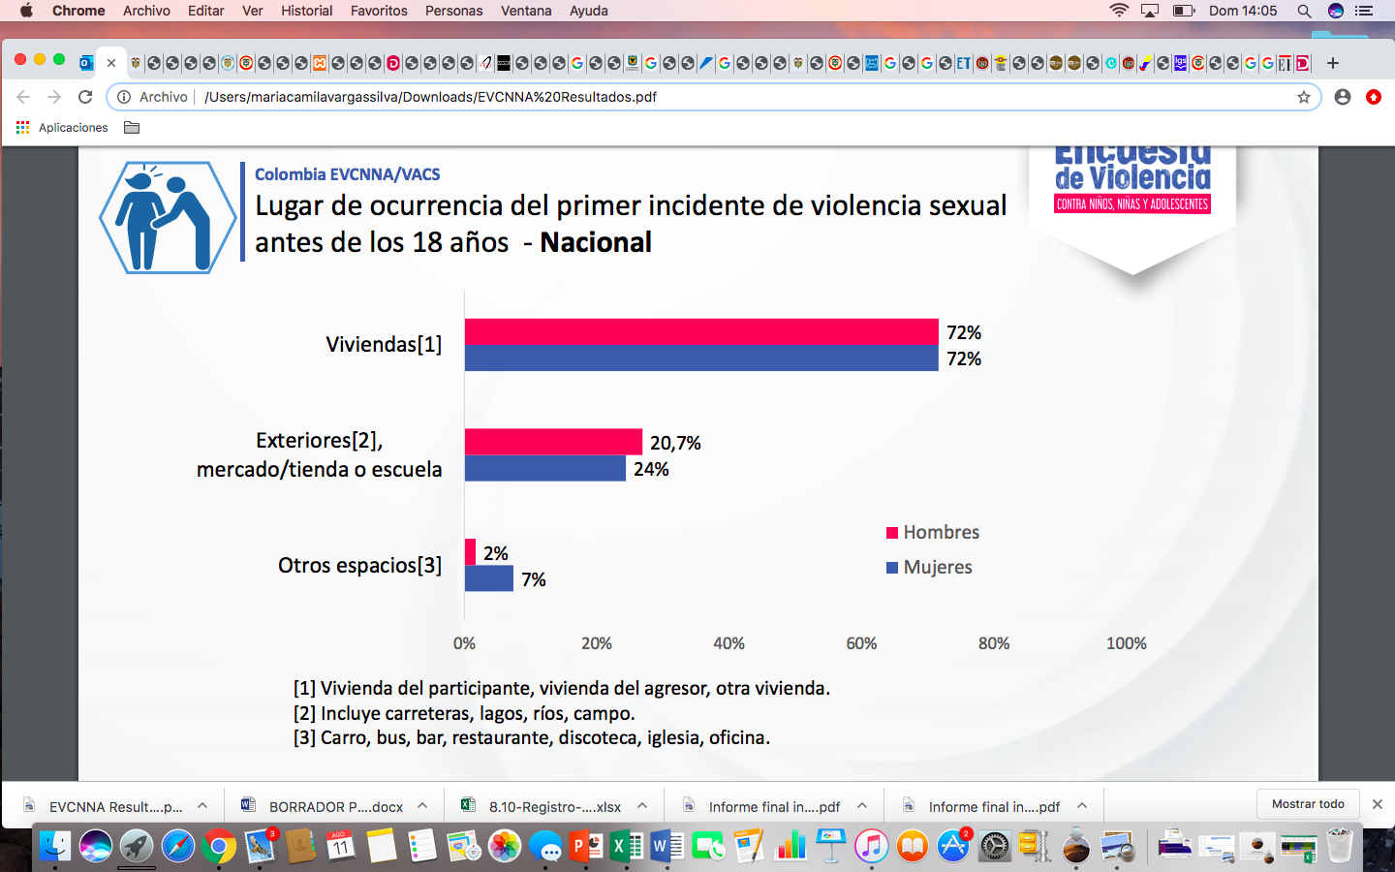
A continuación, se presentan las cifras de personas privadas de la libertad en calidad de condenadas y sindicadas por delitos que pueden estar relacionados con violencia sexual contra menores en establecimientos de reclusión a cargo del Instituto Nacional Penitenciario y Carcelario – INPEC:

Modalidad Delictiva | Hombre Cond. | Mujer Cond. | Total Cond. | Hombre Sind. | Mujer Sindi. | Total Sind. | Total Intram. | Particip. %
Actos sexuales con menor de catorce años | 5.142 | 59 | 5.201 | 2.914 | 28 | 2.942 | 8.143 | 4,2 %
Acceso carnal abusivo con menor de catorce años | 4.323 | 39 | 4.362 | 2.303 | 32 | 2.335 | 6.697 | 3,4 %
Demanda de explotación sexual comercial de persona menor de 18 años de edad | 98 | 3 | 101 | 129 | 2 | 131 | 232 | 0,1 %
Pornografía con menores de edad | 120 | 13 | 133 | 97 | 2 | 99 | 232 | 0,1 %
Proxenitismo con menor de edad | 28 | 33 | 61 | 27 | 21 | 48 | 109 | 0,1 %
Utilización o facilitación de medios de comunicación para ofrecer actividades sexuales con personas menores de 18 años | 23 | 2 | 25 | 38 | 0 | 38 | 63 | 0,0 %
Estímulo a la prostitución de menores de edad | 20 | 8 | 28 | 9 | 2 | 11 | 39 | 0,0 %
Total delitos seleccionados | 9.754 | 157 | 9.911 | 5.517 | 87 | 5.604 | 15.515 | 8%
Total delitos | 119.898 | 8.514 | 128.412 | 60.349 | 5.431 | 65.780 | 194.192 | 100 %
Tabla 1: PPL sindicados y condenados por delitos relacionados con violencia sexual contra menores en establecimientos de reclusión a cargo de INPEC. Elaboración: OPC. Fuente: Tableros estadísticos - INPEC. Fecha: 12 de julio 2019.
En relación con el número de noticias criminales de los delitos relacionados con violencia sexual contra menores, se evidencia que en los últimos cinco años se ha presentado una tendencia en aumento en el número de noticias criminales (2.186 en promedio).

Delito | Noticias Criminales Nacional
Delito | 2014 | 2015 | 2016 | 2017 | 2018
Artículo 208. Acceso carnal abusivo con menor de catorce años. | 9.396 | 9.626 | 9.794 | 11.364 | 11.513
Artículo 209. Actos sexuales con menor de catorce años. | 1.333 | 1.233 | 1.266 | 1.744 | 2.291
Artículo 213-a. Proxenetismo con menor de edad. | 22 | 16 | 29 | 25 | 28
Artículo 217. Estímulo a la prostitución de menores. | 21 | 30 | 19 | 30 | 25
Artículo 217-a. Demanda de explotación sexual comercial de persona menor de 18 años de edad | 181 | 185 | 179 | 275 | 326
Artículo 218. Pornografía con personas menores de 18 años. | 491 | 773 | 881 | 1.174 | 1.303
Total capturas delitos seleccionados | 11.444 | 11.863 | 12.168 | 14.612 | 15.486
Total capturas todos los delitos | 1.137.253 | 1.176.501 | 1.202.378 | 1.262.762 | 1.370.749
Tabla 2: Cantidad noticias criminales por año ingreso. Elaboración: OPC. Fuente: FGN – Datos a enero 10 de 2019

Año | Hombre |  |  |  | Mujer |  |  |  | Total
Año | 0 a 4 | 0 a 9 | 10 a 14 | 15 a 17 | 0 a 4 | 0 a 9 | 10 a 14 | 15 a 17 | Total
2014 | 553 | 1.237 | 871 | 238 | 1.756 | 3.902 | 7.427 | 2.132 | 18.116
2015 | 597 | 1.269 | 954 | 245 | 2.011 | 4.162 | 7.648 | 2.295 | 19.181
2016 | 563 | 1.183 | 725 | 421 | 1.810 | 3.795 | 6.188 | 3.731 | 18.416
2017 | 599 | 1.211 | 859 | 437 | 2.049 | 4.362 | 7.018 | 4.128 | 20.663
2018 | 645 | 1.370 | 1.108 | 343 | 2.275 | 5.045 | 9.350 | 2.658 | 22.794
Tabla 3: Exámenes médico legales sexológicos por presunto delito sexual por grupos de edad y sexo de la víctima Elaboración: OPC. Fuente: Instituto Nacional de Medicina Legal y Ciencias Forenses – INMLCF

De las anteriores cifras se puede concluir que existe una tendencia al alza en los delitos sexuales en los que las víctimas son menores de edad, razón por la cual resulta necesario tomar medidas que protejan a los niños, niñas, y adolescentes del país. Desde luego, estas medidas abarcan diferentes ámbitos, como por ejemplo el mejoramiento de las capacidades investigativas, el aumento de la eficacia del sistema de justicia y la educación respecto a la protección de los bienes jurídicos de los menores, etc. Entre estas y muchas medidas, se considera necesario el aumento de la capacidad punitiva del Estado, tanto como herramienta disuasoria para la sociedad, así como también al ser mecanismo qué evita la reincidencia en estos delitos.

Otro de los flagelos que afecta a los niños, niñas y adolescentes es el homicidio, conducta que para el año 2018, según el Instituto Nacional de Medicina Legal y Ciencias Forenses, se presentó en 713 casos, de los cuales 596 correspondieron al sexo masculino y 114 al sexo femenino:

Edad | Hombre | Mujer | Indeterminado | Total
(00 a 04) | 32 | 23 | - | 55
(05 a 09) | 15 | 8 | - | 23
(10 a 14) | 60 | 27 | - | 87
(15 a 17) | 489 | 56 | 3 | 548
Fuente: http://www.medicinalegal.gov.co/cifras-de-lesiones-de-causa-externa

Ahora bien, respecto a los departamentos que reportaron los mayores casos de homicidio contra los niños, niñas y adolescentes, durante el año 2018 fueron: Valle del Cauca con 176 casos, Antioquia con 159 casos, Nariño con 24 casos y Huila con 22 casos, los cuales representan el 62.2% del total de casos reportados para la vigencia 2018:

Amazonas | 3
Antioquia | 159
Arauca | 5
Archipiélago de San Andrés y Providencia | 5
Atlántico | 23
Bogotá | 66
Bolívar | 20
Boyacá | 3
Caldas | 5
Caquetá | 14
Casanare | 4
Cauca | 18
Cesar | 14
Chocó | 13
Córdoba | 7
Cundinamarca | 16
Guainía | 0
Guaviare | 0
Huila | 22
La Guajira | 12
Magdalena | 10
Meta | 11
Nariño | 24
Norte de Santander | 17
Putumayo | 13
Quindío | 15
Risaralda | 4
Santander | 13
Sucre | 4
Tolima | 17
Valle del Cauca | 176
Vaupés | 0
Vichada | 0
Si información | 0
TOTAL | 713
Fuente: http://www.medicinalegal.gov.co/observatorio-de-violencia

- LA PREVALENCIA DE LOS DERECHOS DE LOS NIÑOS, NIÑAS Y ADOLESCENTES EN LA CONSTITUCIÓN POLÍTICA Y EN LOS TRATADOS INTERNACIONALES
No puede perderse de vista que existen varios Instrumentos internacionales que imponen a Colombia una serie de obligaciones de protección de los niños niña y adolescente. Entre los más importantes están la Convención sobre los Derechos del Niño, el Pacto Internacional de Derechos Civiles y Políticos, la Convención Americana de Derechos Humanos, el Pacto Internacional de Derechos Económicos, Sociales y Culturales, la Declaración de las Naciones Unidas sobre los Derechos del Niño y la Declaración Universal de Derechos Humanos.

Todos estos tratados internacionales imponen a Colombia el deber de proteger de manera efectiva los bienes jurídicos de los menores, así como también el prevenir y castigar de forma oportuna las afectaciones a tales derechos. De igual forma, estos instrumentos recalcan la prevalencia del interés del menor, frente a otros derechos, dentro de los cuales están los de las personas procesadas y condenadas. Es así como la Convención sobre los Derechos del Niño consagra:

Artículo 3
1. En todas las medidas concernientes a los niños que tomen las instituciones públicas o privadas de bienestar social, los tribunales, las autoridades administrativas o los órganos legislativos, una consideración primordial a que se atenderá será el interés superior del niño. (subrayado fuera de texto)
2. Los Estados Partes se comprometen a asegurar al niño la protección y el cuidado que sean necesarios para su bienestar, teniendo en cuenta los derechos y deberes de sus padres, tutores u otras personas responsables de él ante la ley y, con ese fin, tomarán todas las medidas legislativas y administrativas adecuadas.
(…)
El artículo 19 de este instrumento internacional, compele a los Estados que, como Colombia, lo han ratificado, a proteger a los menores de cualquier forma de abuso, especialmente cuando se afectan su integridad sexual, a través de todas las medidas posibles, incluidas las legislativas:
Artículo 19
1. Los Estados Partes adoptarán todas las medidas legislativas, administrativas, sociales y educativas apropiadas para proteger al niño contra toda forma de perjuicio o abuso físico o mental, descuido o trato negligente, malos tratos o explotación, incluido el abuso sexual, mientras el niño se encuentre bajo la custodia de los padres, de un representante legal o de cualquier otra persona que lo tenga a su cargo (subrayado fuera de texto).
De igual forma el Informe Mundial de la UNICEF sobre la Violencia contra los Niños, Niñas y Adolescentes, realizó la siguiente recomendación:
“9. Asegurar la rendición de cuentas y poner fin a la impunidad
Recomiendo que los Estados aumenten la confianza de la comunidad en el sistema de justicia haciendo que todos los que cometan actos de violencia contra los niños rindan cuentas ante la justicia y garantizando que se les responsabiliza de sus actos mediante procedimientos y sanciones penales, civiles, administrativas y profesionales apropiadas. Se debe impedir que trabajen con niños personas culpables de delitos violentos y abusos sexuales contra los niños. (Subrayado fuera de texto).
El presente Proyecto de Acto Legislativo cumple con estos estándares y recomendaciones internacionales, ya que la cadena perpetua es, como se verá más adelante, una medida legislativa proporcional y efectiva para proteger los derechos de los menores. En otras palabras, con este acto legislativo Colombia está cumpliendo con las obligaciones de carácter internacional frente a la protección de los niños, niñas y adolescentes.
Pero no sólo son los tratados internacionales ratificados por Colombia y que hacen parte del bloque de constitucionalidad, los que establecen la prevalencia de los intereses de los menores. Es así como el artículo 44 de la carta política, dispone:

ARTICULO 44. Son derechos fundamentales de los niños: la vida, la integridad física, la salud y la seguridad social, la alimentación equilibrada, su nombre y nacionalidad, tener una familia y no ser separados de ella, el cuidado y amor, la educación y la cultura, la recreación y la libre expresión de su opinión. Serán protegidos contra toda forma de abandono, violencia física o moral, secuestro, venta, abuso sexual, explotación laboral o económica y trabajos riesgosos. Gozarán también de los demás derechos consagrados en la Constitución, en las leyes y en los tratados internacionales ratificados por Colombia.

La familia, la sociedad y el Estado tienen la obligación de asistir y proteger al niño para garantizar su desarrollo armónico e integral y el ejercicio pleno de sus derechos. Cualquier persona puede exigir de la autoridad competente su cumplimiento y la sanción de los infractores.

Los derechos de los niños prevalecen sobre los derechos de los demás.

Como lo ha sostenido la Corte Constitucional, en desarrollo el artículo mencionado, los delitos que afectan la libertad e integridad sexual de los menores son una fuente de riesgo a varios derechos fundamentales, tales como la vida en condiciones dignas, la libertad, la igualdad, la integridad personal. En específico la corte insiste en “el Estado tiene la obligación de actuar con la mayor diligencia en su investigación, juzgamiento y sanción”. (Subrayado y negrilla fuera de texto).
Así las cosas, del mencionado artículo 44 se deducen algunos de los derechos fundamentales que radican en cabeza de los niños, niñas y adolescentes, y, consagra los siguientes principios: i) el principio de la protección integral, enunciado como el deber de proteger a los niños contra todo tipo de violencia física o moral, o abandono, entre otros situaciones que vulneren sus derechos, ii) el principio de corresponsabilidad, que consiste primordialmente en el deber de la familia, la sociedad y el Estado de asistir y proteger al niño para garantizar su desarrollo y el ejercicio pleno de sus derechos, y iii) el principio de la prevalencia de los derechos de los niños sobre los derechos de los demás.
Como se puede ver, el marco normativo impone dos obligaciones al Estado colombiano que resulta pertinente mencionar y son los siguientes:
- La obligación de propender por la protección integral de los niños, niñas y adolescentes por medio de las medidas de orden legislativo, administrativo o jurisdiccional, que sean necesarias, y
- La obligación a cargo del órgano legislativo, de las autoridades administrativas y judiciales de atender el interés superior del niño en todas aquellas decisiones afecten o puedan afectar sus derechos, lo cual se traduce, a su vez, en la prevalencia de sus derechos, en caso de conflicto con los derechos de otras personas.
El principio de la prevalencia del interés superior del niño, por su propia naturaleza, es relevante cuando dicho interés entra en conflicto con otras expectativas o derechos, que a pesar de gozar de reconocimiento y protección constitucional o legal deben ceder frente a los derechos de los niños, niñas y adolescentes. Tal circunstancia ha llevado a la Corte Constitucional a destacar el carácter relacional del principio de la prevalencia del interés superior del niño, en los siguientes términos:
El denominado "interés superior" es un concepto de suma importancia que transformó sustancialmente el enfoque tradicional que informaba el tratamiento de los menores de edad. En el pasado, el menor era considerado "menos que los demás" y, por consiguiente, su intervención y participación, en la vida jurídica (salvo algunos actos en que podía intervenir mediante representante) y, en la gran mayoría de situaciones que lo afectaban, prácticamente era inexistente o muy reducida.
(…)
La más especializada doctrina coincide en señalar que el interés superior del menor, se caracteriza por ser: (1) real, en cuanto se relaciona con las particulares necesidades del menor y con sus especiales aptitudes físicas y sicológicas; (2) independiente del criterio arbitrario de los demás y, por tanto, su existencia y protección no dependen de la voluntad o capricho de los padres, en tanto se trata de intereses jurídicamente autónomos; (3) un concepto relacional, pues la garantía de su protección se predica frente a la existencia de intereses en conflicto cuyo ejercicio de ponderación debe ser guiado por la protección de los derechos del menor; (4) la garantía de un interés jurídico supremo consistente en el desarrollo integral y sano de la personalidad del menor. (Sentencia T – 408 de 1995. M.P. Eduardo Cifuentes Muñoz) Subrayado fuera de texto.
Por lo tanto, en el caso de las reformas legislativas encaminadas a modificar el régimen penal aplicable a las personas que cometen delitos contra niños, niñas y adolescentes puede presentarse una contradicción entre el interés de las personas investigadas y juzgadas, y el interés de los niños que han sido víctimas de los delitos respectivos.
Esta contradicción puede ser resuelta por el legislador, en ejercicio de su potestad de configuración normativa y en el ámbito de la política criminal del Estado, a favor del interés superior del niño, materializando su carácter prevalente.
La Corte Constitucional ha destacado que lo anterior no corresponde a una decisión caprichosa del legislador, sino que, por el contrario, responde a un ejercicio de ponderación en donde el órgano legislativo puede definir un tratamiento legal diferenciado para las personas procesadas y condenadas por delitos contra la infancia y la adolescencia, con el fin de materializar la prevalencia del interés superior del niño. A propósito de la prohibición de aplicar el principio de oportunidad, ha manifestado lo siguiente:
No debe perderse de vista que los artículos iniciales del Código de la Infancia resaltan tal prevalencia al advertir que en todo "acto, decisión o medida administrativa, judicial o de cualquier naturaleza que deba adoptarse en relación con los niños, las niñas y los adolescentes, prevalecerán los derechos de estos, en especial si existe conflicto entre sus derechos fundamentales con los de cualquier otra persona." Y que "En caso de conflicto entre dos o más disposiciones legales, administrativas o disciplinarias, se aplicará la norma más favorable al interés superior del niño, niña o adolescente" (art. 9º Ley 1098 de 2006).
De conformidad con las conclusiones del primer capítulo de esta providencia, los derechos de los niños tienen prelación sobre los derechos de los demás y que tanto el texto constitucional como los tratados internacionales suscritos por Colombia se encaminan a garantizar el mayor grado de protección posible. Este énfasis especial del sistema jurídico permite entender como razonable que el legislador no autorice que la acción penal se suspenda, se renuncie o se termine cuando el delito de que se trata afecta gravemente la integridad, la libertad y la formación sexual del menor. En otras palabras, el interés superior del menor, es decir, "el imperativo que obliga a todas las personas a garantizar la satisfacción integral y simultánea de todos sus Derechos Humanos, que son universales, prevalentes e interdependientes" (art. 8º Ley 1098 de 2006), y que es criterio de interpretación de las normas demandadas, impone que, frente a la opción de renunciar a la acción penal o suspenderla, el Estado deba escoger por investigarla y sancionarla.
En primer lugar, la Corte evidencia que la protección de los derechos de los menores no sería efectiva si el Estado renunciara a sancionar las conductas que afectan de manera grave derechos de categoría prevalente. La función disuasiva de la pena se encamina a que los abusos cometidos contra los niños y adolescentes dejen de cometerse, por lo que renunciar a ella despojaría al Estado de una herramienta crucial en la lucha contra el abuso infantil. Se inaplicaría, por esta vía, la imposición de protección integral que la propia Ley 1098 ha previsto para los menores, cuando dispuso "Se entiende por protección integral de los niños, niñas y adolescentes el reconocimiento como sujetos de derechos, la garantía y cumplimiento de los mismos, la prevención de su amenaza o vulneración y la seguridad de su restablecimiento inmediato en desarrollo del principio del interés superior."
(…)
A los delitos contra el derecho internacional humanitario, a los delitos de lesa humanidad, se suman entonces, por virtud de los tratados internacionales de protección a la niñez, los delitos que menoscaban derechos íntimamente ligados con la esencia y dignidad del ser humano, como su integridad sexual, personal y su libertad. Por ello, atendiendo a los limites mismos del principio de oportunidad, el Estado no está autorizado para omitir, suspender o renunciar a la acción penal cuando el afectado en estos casos es un menor de edad. (Sentencia C-738/2008) Subrayado fuera de texto
Finalmente, para concluir este punto, en primer lugar, se reitera que estas reglas han sido definidas por el Congreso de la República en ejercicio de su libertad de configuración normativa, que a su vez hace parte de la política criminal del Estado. La Corte Constitucional ha abordado esta facultad del legislador, en lo que atañe al otorgamiento de beneficios penales, y explica lo siguiente:
Con base en los precedentes jurisprudenciales se tiene que en materia de concesión de beneficios penales, (i) el legislador cuenta con amplio margen de configuración normativa, en tanto que es una manifestación de su competencia para fijar la política criminal del Estado; (ii) con todo, la concesión o negación de beneficios penales no puede desconocer el derecho a la igualdad; (iii) se ajustan, prima facie, a la Constitución medidas legislativas mediante las cuales se restringe la concesión de beneficios penales en casos de delitos considerados particularmente graves para la sociedad; (iv) el Estado colombiano ha asumido compromisos internacionales en materia de combate contra el terrorismo, razón de más para que el legislador limite la concesión de beneficios penales en la materia. (Sentencia C-073 de 2010. M.P. Humberto Sierra Porto) Subrayado fuera de texto.
En el mismo sentido, como se puede ver en la exposición de motivos de la Ley 1098 de 2006 y de la Ley 1236 de 2008, por medio de la cual se modificaron algunos delitos referidos al abuso sexual, en opinión del legislador el aumento de las penas y la prohibición de otorgar beneficios penales, constituye un mecanismo idóneo para materializar el principio de la protección integral de los niños, niñas y adolescentes, que deberían inducir cambios culturales favorables a la garantía de sus derechos. La exposición de motivos de la Ley 1098 de 2006, incluye el siguiente apartado:
Por ello el país tiene una deuda con los niños y las niñas que son víctimas de los vejámenes más atroces, lo que hace necesario promover normas persuasivas que impongan sanciones severas contra los adultos que los maltraten y que cometan delitos contra ellos y ellas. En aras de la prevalencia de los derechos de los niños se hace imperativo aumentar las penas de los delitos en los que haya una víctima menor de edad, así como negar los beneficios jurídicos establecidos en la ley penal, salvo los de orden constitucional, para quienes cometan delitos contra los niños y las niñas.
Sin lugar a dudas, el hecho de contar con una legislación que contemple sanciones para quienes ejerzan castigos corporales o maltrato infantil por sí misma no soluciona el problema. Sin embargo, conseguir su aplicación es en sí misma es una manera de educar a la sociedad y de caminar hacia los cambios culturales que tanto requiere esta sociedad deprimida.
De lo anterior puede concluirse que, desde el punto de vista constitucional, la salvaguarda del interés superior del menor, es un elemento fundamental dentro de la Concepción del Estado social de derecho previsto en la Constitución Política colombiana. Por ello implementar acciones y mecanismos que protejan los derechos de los menores es un desarrollo del modelo de Estado colombiano e implica el cumplimiento de las obligaciones de todas las autoridades frente a la protección eficaz de los derechos de los menores y a la sanción efectiva cuando estos son vulnerados.

- LAS ACTUALES PENAS PARA LOS DELITOS QUE ATENTAN CONTRA LA LIBERTAD INTEGRIDAD INFORMACIÓN SEXUAL DE LOS NIÑOS, NIÑOS Y ADOLESCENTES NO SON PROPORCIONALES RESPECTO DE LA GRAVEDAD DE ESTAS CONDUCTAS
Si se examinan los tipos penales relacionados con delitos violentos de orden sexual en contra de los niños, niñas y adolescentes, se evidencia que tienen penas comparativamente menos graves que otros delitos que afectan bienes jurídicos, y que incluso son menos importantes que la libertad, la integridad y la formación sexual de los menores. En efecto, si se examinan algunos de estos delitos se encontrará que, incluso con el agravante de tratarse de víctimas menores de edad, la pena resulta inferior que otros delitos menos graves. A continuación se presentan algunos ejemplos de las actuales penas aplicables:

- Acceso carnal violento (art. 205 CP): Esta conducta tiene una pena de doce (12) años a veinte (20) años de prisión. Cuando este delito es agravado (art. 211 CP), la pena aumentará de una tercera parte a la mitad, quedando de dieciséis (16) años a treinta (30) años de prisión.

- Acceso carnal o acto sexual en persona puesta en incapacidad de resistir (art. 207 CP): La pena de este delito es de doce (12) años a veinte (20) años de prisión cuando es acceso carnal y de (8) años a dieciséis (16) años cuando es acto sexual. Si la conducta es agravada (art. 211 CP), la pena aumentará de una tercera parte a la mitad: si es acceso carnal la pena es de dieciséis (16) años a treinta (30) años de prisión. Si se trata de un acto sexual la pena es de diez (10) años y ocho (8) meses a veinticuatro (24) años de prisión.

- Acceso carnal violento en persona protegida (art. 138 CP): La pena establecida es de trece (13) años y cuatro (4) meses a veintisiete (27) años. Si se trata de una conducta agravada, (art. 211 CP), la pena aumentará de una tercera parte a la mitad, es decir, de diecisiete 17 años y once (11) meses a cuarenta (40) años y seis (6) meses de prisión.

- Acceso carnal violento en persona protegida menor de catorce años (art 138a CP): Su pena es de trece años (13) y cuatro (4) meses a veintisiete (27) años.

- Actos sexuales violentos en persona protegida (art. 139 CP): La establecida es de cinco (5) años y cuatro (4) meses a trece (13) años y seis (6) meses de prisión. Cuando el delito es agravado (art. 211 CP), la pena aumentará de una tercera parte a la mitad, siendo de siete 7 años y dos (2) meses a veintisiete (27) años de prisión.

- Prostitución forzada en persona protegida (art. 140 CP): Este delito tiene una pena de trece (13) años y cuatro (4) meses a veintisiete (27) años de prisión.

- Proxenetismo con menor de edad (art. 213ª CP): La pena consagrada para esta conducta es de catorce (14) años a veinticinco (25) años de prisión y multa de sesenta y siente (67) a setecientos cincuenta (750) salarios mínimos legales mensuales vigentes. Si el hecho es agravado (art. 216 CP), esto es, cuando se realizare sobre persona menor de catorce (14) años, la pena aumentará de una tercera parte a la mitad, quedando de 18 años y 8 meses a 37 años y 6 meses.

- Constreñimiento a la prostitución (art. 214 CP): Su pena es de nueve (9) años a trece (13) años de prisión. Si se aplica el agravante (art. 216 CP) cuando se realizare sobre persona menor de catorce (14) años, la pena aumentará de una tercera parte a la mitad, siendo de 12 años a 19 años y 6 meses y una multa de ochenta y ocho (88) a mil doscientos veinticinco (1.125) salarios mínimos legales mensuales vigentes.

Teniendo en cuenta lo anterior, tenemos que delitos como el acceso carnal violento, incluso cuando se realiza en contra de un menor, tiene una pena máxima de 30 años, del misma forma el acto sexual o el acceso carnal con persona incapaz de resistir, agravado por ser la victima un menor de edad tiene una pena de 27 años de prisión, el proxenetismo agravado cuando se trata de un menor de 14 años tiene, a su vez, una pena de 37 años. De igual forma, los delitos sexuales contra menores en el marco del conflicto armado, esto es, cuando atentan contra bienes jurídicos protegidos por el derecho internacional humanitario, la pena máxima es de 27 años.

Si bien estos delitos tienen penas que podrían ser consideradas altas, si se examinan otros tipos penales que afectan bienes jurídicos de menor entidad, se puede observar que, comparativamente, los delitos sexuales contra menores tienen penas incluso menores que, por ejemplo, algunos delitos contra el patrimonio económico. En efecto, un hurto agravado (art. 240 CP) y calificado (art. 241 CP), cuando la cosa hurtada supera 100 salarios mínimos legales mensuales vigentes (art. art. 267 CP), tiene una pena máxima de 36 años y 8 meses, es decir, una pena considerablemente mayor al acceso carnal violento y a otros delitos antes mencionados y casi igual que los delitos sexuales contra menores en el marco del conflicto armado. Otro ejemplo de esta desproporción es el delito de tráfico, fabricación o porte de estupefacientes (art. 376 CP. Inc. 1º) tiene una pena máxima de 30 años, esto es superior a varias de las conductas mencionadas. La misma situación sucede con el terrorismo agravado (art. 344 CP).

Podría pensarse que estos ejemplos son situaciones aisladas, sin embargo si se examinan los montos punitivos respecto de bienes jurídicos que son de igual importancia que la protección de la libertad integridad información sexual de los menores, se podrá observar que estos delitos tienen penas menores que otras conductas igualmente graves. Las gráficas que se presentan a continuación muestra la intensidad punitiva de acuerdo a los bienes jurídicos que están en el Código Penal, de tal manera que “El valor 10 corresponde a la pena máxima posible en cada uno de los momentos comparados: 40 años en el 2000 y 50 años en el 2016. El valor 0 indica, o que la modalidad delictiva no contempla pena de prisión, o que la pena máxima de prisión es menor o igual a tres (3) años –en el caso del 2000–, o menor o igual a cuatro coma cinco (4,5) años -en el caso del 2016. Mayor a 10, por último, indica la presencia en el título de modalidades delictivas castigadas con pena de prisión por encima de los 50 años”. Así, el color rojo indica aquellos bienes jurídicos que mayor penas tienen consagradas en el Código Penal. La primera gráfica corresponde a la intensidad de las penas de los delitos sexuales y posteriormente, se muestran las gráficas correspondientes a otros bienes jurídicos:

Anexo Número 4. Composición de cada uno de los títulos del libro II, Código Penal, según escala de gravedad de las penas de cada una de las modalidades delictivas que lo componen

Delitos contra la libertad, integridad y formación sexuales (IV)

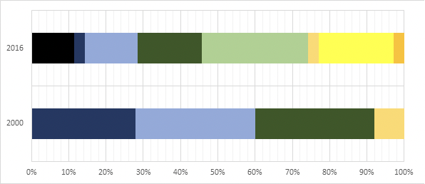

Delitos contra la vida y la integridad personal (I)

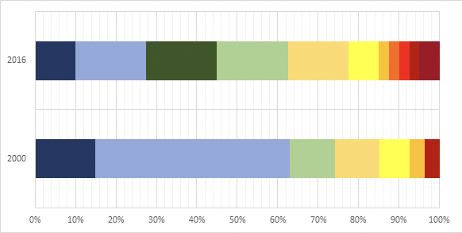
Delitos contra la libertad individual y otras garantías (III)
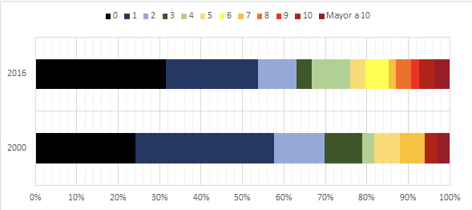

Delitos contra la seguridad pública (XII)

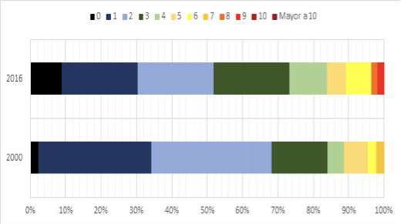

Delitos contra la salud pública (XIII)

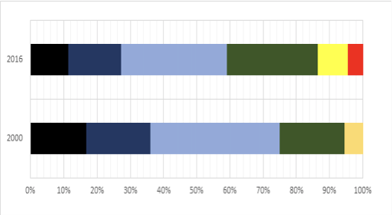
Delitos contra la existencia y seguridad del Estado (XVII)

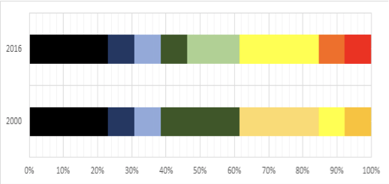

Del anterior estudio se deduce fácilmente que existen otros bienes jurídicos de igual o incluso menor entidad que la libertad, integridad y formación sexual, especialmente de los menores, que tienen penas superiores, tales como la vida y la integridad personal, la libertad individual y otras garantías, la seguridad pública, la salud pública o la existencia y seguridad del Estado. Es decir, los delitos sexuales contra menores tienen, inexplicablemente un menor peso, que otros bienes jurídicos, pese a que los derechos de los menores prevalecen sobre los de los demás.

La conclusión a la que se puede arribar en este aspecto, es que las penas de los delitos sexuales que se cometen contra menores no son proporcionales a la gravedad del hecho, de ahí que resulte necesario no sólo un aumento de pena, sino la posibilidad de imponer excepcionalmente la cadena perpetua para así garantizar una retribución justa y la no reiteración de la conducta por parte del agresor.

- EL PROYECTO DE ACTO LEGISLATIVO NO NIEGA EL CARÁCTER RESOCIALIZADOR DE LA PENA.
El artículo cuarto del Código Penal establece que:

ARTICULO 4. FUNCIONES DE LA PENA. La pena cumplirá las funciones de prevención general, retribución justa, prevención especial, reinserción social y protección al condenado.
La prevención especial y la reinserción social operan en el momento de la ejecución de la pena de prisión.

La reinserción social mencionada en el artículo, hace referencia al carácter resocializador de la pena. Así, en las sentencias C-261 de 1996, C-806 de 2002 y C-328 de 2016, la Corte Constitucional vinculó la resocialización con la dignidad humana y el libre desarrollo de la personalidad. De igual forma, en la sentencia C-430 de 1996, la Corte Constitucional aclaró que uno de los objetivos del derecho penal es la resocialización, especialmente en la etapa de la ejecución de la pena. Siguiendo esta línea, está la sentencia C-144 de 1997, en la cual se expresó que la finalidad de las penas estatales es la resocialización del condenado dentro del respeto por su autonomía y dignidad ya que, el objeto del derecho penal, propio de un Estado Social de Derecho no puede ser la exclusión del infractor si no su reinserción al pacto social. En sentencia C-565 de 1993, la Corte analizó la constitucionalidad de la pena máxima del delito de secuestro, en esa ocasión recalcó la necesidad de poner límites a las penas de prisión basados en la resocialización:

“Por las expresadas razones, concluye la Corte que el legislador ha hecho un adecuado uso de la potestad de dar tratamientos diferentes a situaciones que por su naturaleza así lo imponen. Por lo demás, como ya quedó expuesto, lo que compromete la existencia de la posibilidad de resocialización no es la drástica incriminación de la conducta delictiva, sino más bien la existencia de sistemas que, como los subrogados penales y los sistemas de redención de la pena, garanticen al individuo que rectifica y en ruta su conducta, la efectiva reinserción en sociedad, aspecto éste que, por no constituir el contenido de las normas demandadas, no puede la Corporación entrar a analizar en esta oportunidad.”

Por su parte el artículo 5.6 de la Convención Americana de Derechos Humanos, formula como una finalidad de la privación de la libertad la resocialización:

Artículo 5. Derecho a la Integridad Personal
1. Toda persona tiene derecho a que se respete su integridad física, psíquica y moral.
2. Nadie debe ser sometido a torturas ni a penas o tratos crueles, inhumanos o degradantes. Toda persona privada de libertad será tratada con el respeto debido a la dignidad inherente al ser humano.
3. La pena no puede trascender de la persona del delincuente.
4. Los procesados deben estar separados de los condenados, salvo en circunstancias excepcionales, y serán sometidos a un tratamiento adecuado a su condición de personas no condenadas.
5. Cuando los menores puedan ser procesados, deben ser separados de los adultos y llevados ante tribunales especializados, con la mayor celeridad posible, para su tratamiento.
6. Las penas privativas de la libertad tendrán como finalidad esencial la reforma y la readaptación social de los condenados. (Negrilla fuera de texto).

Es claro entonces que en un sistema penal propio de un estado democrático de derecho la resocialización no puede ser negada absolutamente, so pena de que cualquier norma que así lo establezca sea cuestionada desde el punto de vista constitucional. Sin embargo, el proyecto de acto legislativo no elimina el carácter resocializador de la pena, por dos evidentes razones:

- En primer lugar, estamos frente a una pena perpetua revisable y reversible ya que la prisión perpetua puede ser revocada si se cumplen los preceptos que la ley establezca para ello, en particular la efectiva resocialización del condenado. Lo que sí establece este acto legislativo es que tal revisión no se podrá realizar antes de 25 años, contados a partir de la imposición de la pena.

- En segundo lugar, las personas condenadas a cadena perpetua tendrán acceso, en condiciones de igualdad, a todos los programas de resocialización establecidos, tales como la posibilidad de realizar estudios o actividades productivas, que les permite emprender un proceso efectivo de resocialización.

Así las cosas, es equivocado pensar que la cadena perpetua, en los términos establecidos en el proyecto de ley, descarta las posibilidades de resocialización del condenado y afecta desproporcionadamente su dignidad.

- Los tratados internacionales no prohíben LA PENA de prisión perpetua.
Si se revisan los tratados internacionales, ninguno de aquellos que ha sido ratificado por Colombia desaprueba expresamente la cadena perpetua. Por el contrario, como se indicó muchos de los países que han ratificado estos tratados tienen dentro de su legislación la posibilidad de imponer penas de prisión perpetua, cuando se trata de delitos graves, particularmente, los delitos sexuales que se cometen en contra de los niños, niñas y adolescentes.

Lo que sí está prohibido en varios instrumentos internacionales es someter a las personas a penas que pueden ser consideradas crueles, inhumanas o degradantes, como también lo hace el artículo 34 de nuestra carta política. Así, por ejemplo, la Convención Americana sobre Derechos Humanos adoptada por Colombia, establece en su Artículo 5, Numeral 2, la prohibición para los estados de someter a la persona a torturas o penas crueles, inhumanas y degradantes. Igualmente, la Convención para Prevenir y Sancionar la Tortura y Penas Crueles, Inhumanas y Degradantes, estipula en su Artículo 16, Numeral 1 que “Todo Estado Parte se comprometerá a prohibir en cualquier territorio bajo su jurisdicción otros actos que constituyan tratos o penas crueles, inhumanos o degradantes y que no lleguen a ser tortura”.

Cómo puede observarse, no existe impedimento en el ámbito internacional que le permita Colombia modificar su Constitución, en desarrollo de la libertad de configuración de legislativa, para así crear la posibilidad excepcional de imponer una cadena perpetua que sea tanto reversible como revisable.

- LA CADENA PERPETUA NO RESULTA UNA MEDIDA DESPROPORCIONALMENTE COSTOSA
La cadena perpetua, en los términos establecidos en este proyecto de acto legislativo, no resulta una medida costosa desde el punto de vista financiero, si se tienen cuenta que, en primer lugar, se tratara de eventos excepcionales, en los cuales se podría aplicar dicha sanción. En segundo lugar, debe tenerse en cuenta que las noticias criminales reportadas en el periodo 2014 a 2018 de los delitos corresponden solamente al 1,06% del número de noticias criminales a nivel nacional, es decir, respecto de la totalidad de los delitos denunciados, los delitos sexuales contra niños niñas y adolescentes son ligeramente superiores al 1%, haciendo que la posibilidad de que se aplique la prisión perpetua sea aún más reducida, aunado a su carácter excepcional.

Finalmente, teniendo en cuenta el interés superior del menor, debe decirse que la protección de los niños niñas y adolescentes no puede estar limitada por aspectos presupuestales, los cuales, como se observan no representa un impacto desproporcionado al sistema penitenciario colombiano.

- LOS DELITOS SEXUALES CONTRA MENORES TIENEN UN ALTO NIVEL DE REINCIDENCIA EN COLOMBIA.
Lo primero que debe tenerse en cuenta es que los ingresos al Sistema Penitenciario y Carcelario en los últimos 10 años por delitos sexuales contra menores de 18 años, han aumentado, como se muestra a continuación:

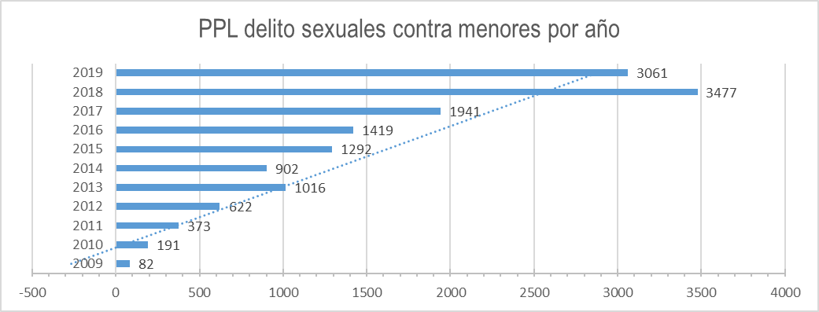
Fuente: Sisipec - INPEC. Valores consolidados a 8 de agosto de 2019

Pero en lo que atañe a las cifras de reincidencia, entendida como reingreso al Sistema Penitenciario y Carcelario, encontramos que del total de población privada de la libertad (PPL) por delitos sexuales contra niños, niñas y adolescentes, cerca del 9% es reincidente:

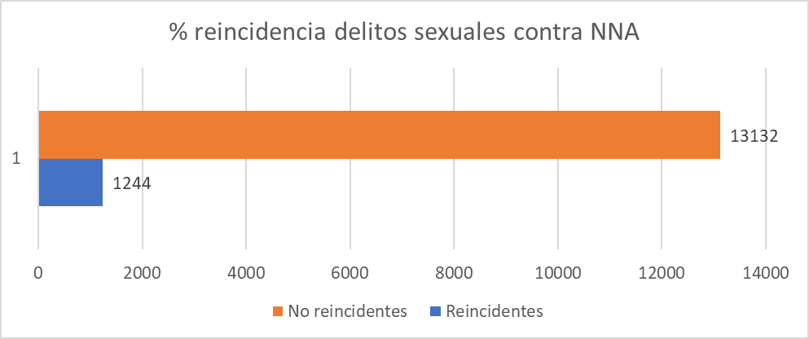

Fuente: Sisipec - INPEC. Valores consolidados a 8 de agosto de 2019

En relación con el total de población reincidente, que es de 19.226 por todos los delitos en el Sistema Penitenciario y Carcelario, las personas que presentan reincidencia por delitos sexuales contra niños, niñas y adolescentes representan el 6,47%:
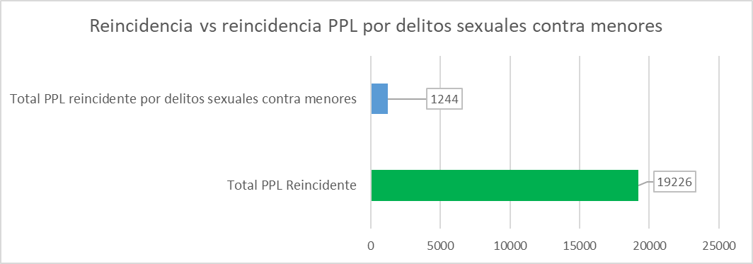

Fuente: Sisipec - INPEC. Valores consolidados a 8 de agosto de 2019
Los mayores índices de ingreso a los establecimientos de reclusión de las personas reincidentes por delitos sexuales contra menores de 18 años se han presentado en 2018, con un aumento significativo respecto del año anterior, como se muestra a continuación:

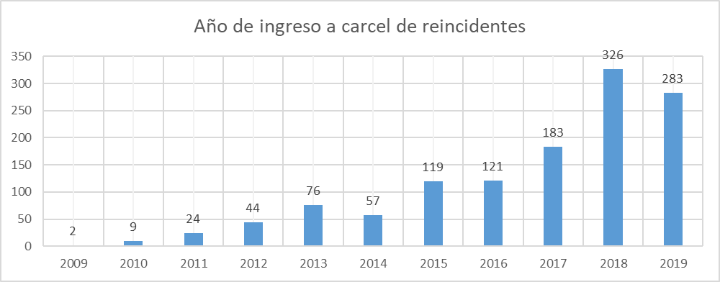

Fuente: Sisipec - INPEC. Valores consolidados a 8 de agosto de 2019

En lo que respecta al comportamiento de estos delitos en el año 2019, según reportes de la Policía Nacional, se han presentado 10.212 capturas por delitos sexuales contra niños, niñas y adolescentes, con mayor incidencia en los departamentos de Cundinamarca, Antioquia y Valle del Cauca, así:

DEPARTAMENTO | TOTAL CAPTURAS
CUNDINAMARCA | 2249
ANTIOQUIA | 1359
VALLE | 977
ATLÁNTICO | 566
SANTANDER | 536
TOLIMA | 401
BOLÍVAR | 371
HUILA | 342
CALDAS | 330
RISARALDA | 328
META | 291
CÓRDOBA | 281
MAGDALENA | 246
BOYACÁ | 245
NORTE DE SANTANDER | 225
CAUCA | 220
CESAR | 203
NARIÑO | 139
SUCRE | 139
CAQUETÁ | 114
QUINDÍO | 106
CASANARE | 104
PUTUMAYO | 95
ARAUCA | 81
GUAJIRA | 75
CHOCÓ | 57
GUAVIARE | 49
AMAZONAS | 37
SAN ANDRÉS | 20
GUAINÍA | 11
VICHADA | 8
VAUPÉS | 7
TOTAL GENERAL | 10212
Fuente: Dirección de Investigación Criminal e Interpol – Delitos Sexuales periodo 01/01/19 – 30/06/2019

De lo anterior, podemos concluir que las personas que ingresan al sistema penitenciario y carcelario por delitos sexuales va en aumento, de los cuales cerca de un 6.47% son reincidentes. Es decir, según la cifras del INPEC, de forma general, los delitos sexuales tienen un alto índice de reincidencia. Pero además, de esta reincidencia la mayor parte está representada por agresores de menores. Una de las formas en las cuales el proyecto acto legislativo pretende lograr una mayor protección de los menores está precisamente en evitar la reincidencia de los posibles agresores, especialmente de aquellos que constituyen un peligro exacerbado para la comunidad.

Lo enunciado se logra, en primer lugar, a través de lo anteriormente explicado sobre el fin de prevención general negativa de la pena, esto es, disuadir a los futuros agresores otra vez de un monto punitivo mayor para evitar la afectación de los bienes jurídicos de los menores. En segundo lugar, la cadena perpetua para estos delitos, si bien es excepcional, cuando se aplique, frente a los casos más graves, se está evitando que el agresor reincidan el delito no solo porque se lo está apartando por un tiempo de la sociedad, sino también porque el reintegro a la misma está condicionado a la verificación de su correcta resocialización. De esta forma, el proyecto dota de herramientas a la sociedad y, en especial, al sistema de justicia, parar disminuir la reincidencia en estos delitos.

- UNA MIRADA DESDE LO JURÍDICO CONSTITUCIONAL DE LA CADENA PERPETUA EXCEPCIONAL

- LA DIMENSIÓN DE LA DIGNIDAD HUMANA.
Desde el artículo 13 de la Constitución Nacional se consagra el derecho a la igualdad, que parte de la regla de justicia de tratar a los iguales de modo igual y a los desiguales de modo desigual y que obliga al Estado en los términos dictaminados a dar especial protección o protección reforzada a las personas que presentan mayor vulnerabilidad en el contexto social, siendo por ende los niños, niñas y adolescentes un grupo o colectivo de especial vulnerabilidad en cuanto no cuentan con un desarrollo de su personalidad solido que les permita esquemas de autoprotección y que tienen el derecho a desarrollar su dignidad y las capacidades para desplegar su autonomía de forma libre y garantizada, por lo cual se hace necesario desde el Estado generar condiciones y acciones diferenciadas desde la igualdad para generar esas garantías de desarrollo hasta alcanzar su madurez adulta.

Cuando a un niño, niña o adolescente se le cercena el derecho digno de desarrollar su personalidad y se le altera su línea de vida con un hecho violento afecta integralmente todos los demás derechos fundamentales al afectar su esfera física, mental, emocional y social.

Por ello se hace necesario y exigible que desde una política criminal y desde la penología se analice la incidencia de la pena desde la víctima y su condición dentro de la sociedad que permita dirigir y desplegar la función del Estado en la protección y garantía debida que establece el artículo 2º Constitucional.

Definiendo la pena como “la limitación de los derechos personales a un sujeto impuesta por el Estado como consecuencia de un proceso adelantado por el ente competente, cuando es declarado responsable de una conducta definida de manera inequívoca por las normas, que lesiona o pone en peligro sin justa causa, el bien jurídico tutelado”. (Galvis, M. 2003. p. 17).

Es necesario preguntar que implica la limitación de derechos personales a un delincuente respecto de su dignidad humana, en su significado de igual dignidad para todo ser humano, cuando en los términos de la Corte Constitucional se define como una dimensión de la dignidad humana la autonomía y como consecuencia de su despliegue el derecho de cada individuo de definir su plan de vida, y ese plan de vida que en su esfera de libertad define autónomamente un individuo no es compatible con un orden jurídico, político y social impuesto constitucionalmente en un Estado de Derecho democrático e incluyente. Pues si bien la dignidad humana tienen garantías y el deber de respeto aún en los casos de un criminal, esta también resulta menguada y limitada cuando el individuo trasgrede el orden justo del otro y aún más cuando el otro es una persona en estado de vulnerabilidad y debilidad como lo son los niños, niñas y adolescentes.

La respuesta en lo razonable debe abocar porque efectivamente la dignidad del delincuente se mengua en cuanto pierde capacidad de ejercer su autonomía y el poder coercitivo del Estado limita entre ellos el derecho a la libertad, bajo un fin de protección de intereses y bienes jurídicamente tutelados. Ello no significa que el individuo objeto de la imposición de una sanción penal pierda su capacidad de ser sujeto de derechos y por ende su dignidad no se mengua respeto a tener derecho a un juicio justo, en todo y de manera estricta apegado al debido proceso y con plenas garantías, a no ser objeto de torturas o tratos crueles e inhumanos, etc, pero siempre conservando el Estado y la sociedad transgredida la capacidad de limitar esferas de sus derechos y en específico de su libertad.

Por ello no resulta claro la posición de algunos de los detractores de la cadena perpetua en cuanto se da una relevancia protagónica y única a la dignidad del condenado, que al menos requeriría un test de igualdad frente a dos derechos confrontados entre victimario y victima que ha sido sometida a una humillación e indignación que lo abarca no solo como individuo sino como miembro de un colectivo ya sea la familia, o las esferas que inciden su desarrollo.

Cuando se afirma que la prisión perpetua “infringe la columna vertebral del modelo de Estado: “la dignidad de la persona.”, dignidad que prohíbe la cosificación o instrumentalización del ser humano con la inocuización del delincuente “para dar un mensaje social de exclusión” , en donde se hace necesario reflexionar sobre la manera como los teóricos le dan un contenido a una visión individual y para sostener una causa particular a la dignidad humana, desconociendo no sólo que bajo esa mirada el sólo derecho que se le advierte al Estado de limitar el derecho a la libertad del delincuente, entraría en la misma esfera.

Tratar de negar funciones de la pena y de la política criminal, para reducirla a que su único fin compatible con la columna vertebral de las bases estructurantes del Estado Colombiano, es la resocialización de la pena, es negar nuestro peso cultural histórico y negar que como sociedad hemos tenido que bogar en suplica por la necesidad de protección de sujetos que han acorralado a la sociedad y que en muchos apartes de nuestra codificación penal llamamos “sujetos de especial peligrosidad”, y frente a los cuales la sociedad reclaman su inocuización como única forma de garantizar sus derechos mínimos a preservar su vida, crear falacias argumentativas es quizás lo único que no merecen los niños, niñas y adolescentes que esperan se garanticen sus derechos frente a sujetos de especial peligrosidad que atentan y acechan su posibilidad de desarrollar su individualidad y su plan de vida de manera libre.

- LA COMPETENCIA DEL CONSTITUYENTE SECUNDARIO PARA REFORMAR EL ARTÍCULO 34 DE LA CONSTITUCIÓN.
Un tema de que requiere abocarse y que se encuentra inserto en toda reforma constitucional es determinar si el poder de reforma constitucional excede o no el ámbito de competencia del legislador como constituyente derivado.

En ese orden es necesario partir de la reflexión que la Corte Constitucional expone en la sentencia C-1056 de 2012: “El control constitucional del poder de reforma o de revisión comporta dos graves peligros: la petrificación de la Constitución y el subjetivismo del juez constitucional. El primero consiste en que la misión del juez constitucional de defender la Constitución termine por impedir que ésta sea reformada inclusive en temas importantes y significativos para la vida cambiante de un país. Esto sucede cuando las reformas constitucionales - debido al impacto que tiene el ejercicio cotidiano de la función de guardar la integridad del texto original sobre el juez constitucional – son percibidas como atentados contra el diseño original, en lugar de ser vistos como adaptaciones o alteraciones que buscan asegurar la continuidad, con modificaciones, de la Constitución en un contexto cambiante. El segundo peligro radica en que la indeterminación de los principios constitucionales más básicos puede conducir, ante un cambio importante de la Constitución, a que el juez constitucional aplique sus propias concepciones y le reste valor a otras ideas, también legítimas, que no son opuestas al diseño original, así lo reformen.”.
Reflexión que nos lleva a exponer que la reforma al artículo 34 de la Constitución Nacional, implica una reforma requerida y necesaria ante situaciones sociales que requieren movilizar el derecho para albergar dentro de la Constitución un esquema de protección reforzada de la vida y dignidad de los niños, niñas y adolescentes en el deber del Estado de generar garantías en su desarrollo libre, autónomo y no permitir que sean vulnerados de manera abrupta en sus derechos cercenando su inocencia y sus planes de vida a través de la construcción de sus capacidades como parámetro mínimo que en su estado de vulnerabilidad se le exige a la sociedad que los identificas y al Estado que los protege y garantiza la posibilidad de autodeterminarse como ciudadanos al asumir su estado adulto.

En ese orden teniendo en cuenta que la sustitución de la Constitución parte de la concepción de que el legislador como constituyente secundario carece de la competencia para sustituir la constitución, cuando a través de una reforma constitucional se irrumpen los principios, valores o elementos esenciales definitorios de la arquitectura constitucional y tomando como parámetro los enumerados en la sentencia C-249 de 2012, pero reconociendo que progresivamente pueden identificarse otros, se tienen: “el principio democrático y el de separación de poderes, la carrera administrativa y el mérito como principal criterio de acceso a los cargos públicos, el principio de igualdad, el bicameralismo como criterio orientador de la configuración del órgano legislativo, y finalmente el principio de alternación en el ejercicio del poder público, y el sistema de pesos y contrapesos, todos estos últimos en cuanto expresiones o manifestaciones concretas del principio democrático, que según antes se indicó, tiene en sí mismo idéntica connotación.”.

A estos elementos esenciales pueden agregarse: la independencia judicial, la supremacía de la Constitución, los privilegios injustificados y el principio de igualdad, la primacía de los derechos inalienables, la prevalencia de los derechos de los niños, la prevalencia del interés general, la justicia y el bien común y la obligación del Estado de protección y garantía de los derechos fundamentales.

De estos valores y principios estructurantes del Estado de derecho en el marco constitucional constituyen una razón a la reforma constitucional del artículo 34 que plantea el proyecto de acto legislativo el principio de la exigencia al Estado de protección de la vida y demás derechos y libertades, que frente a los niños, niñas y adolescentes se encuentra reforzada por la aplicación del principio de igualdad del artículo 13 de la Constitución bajo la regla de justicia que obliga a adoptar una política o acción diferencial frente a un colectivo especialmente vulnerable, y en el artículo 44 que da a los derechos de los prevalencia sobre los demás, con lo cual constituyen un valor supremo de la sociedad que requieren que la protección de sus derechos se vea robustecida a través de los máximos esquemas posibles necesarios que les permitan desarrollar su personalidad de manera libre y exenta de peligros que nos los mancillen y humillen en su condición humana en desarrollo:

Si bien principios y derechos como la libertad y la igualdad no son absolutos, no parece razonable tener como limitantes al ejercicio de esos derechos por parte de los niños, niñas y adolescentes, limites externos que los cercenen, siendo obligatoria para el Estado, lo sociedad y la familia remover los obstáculos que no les permitan desarrollar su individualidad y autonomía por lo cual las medidas que se adopten para su protección mediante todos los recursos posibles.

Principios de igualdad y libertad que frente agresores a la vida y transgresión sexual de los niños, niñas y adolescentes, resulta lógico en el actuar constitucional su limitación cuando producto de su actuar consciente cometen actos aberrantes, condiciones que un niño, niña o adolescente no tiene la capacidad ni física, ni mental, ni emocional de resistir y que requieren desde lo constitucional, desde lo legal, desde el andamiaje estructural del Estado y por ende desde los esquemas de acceso a la justicia y su efectividad de medidas que les complementen sus capacidades humanas, aún incipientes para afrontar violencias.

- LAS CARGAS QUE NO CORRESPONDE ASUMIR A LOS NIÑOS, NIÑAS Y ADOLESCENTES SOPORTAR FRENTE AL DEBER DE PROTECCIÓN DEL ESTADO.
Se expone como un argumento contradictor que generar excepcionalmente la cadena perpetua en protección a los niños, niñas y adolescentes contra conductas delictivas de homicidio en modalidad dolosa o conductas sexuales que los vulneren, crea costos al Estado al mantener a un delincuente catalogado como peligroso para la sociedad y dentro de esa sociedad peligroso para un colectivo vulnerable representado por los niños.

Existe un interés superior del niño de orden Constitucional y que la Corte Constitucional en sentencia T-338 de 2018 lo determina bajo los siguientes criterios: “Son criterios jurídicos para determinar el interés superior de los niños, niñas y adolescentes en un caso particular: (i) la garantía del desarrollo integral del menor de edad; (ii) la garantía de las condiciones necesarias para el pleno ejercicio de sus derechos fundamentales; (iii) la protección frente a riesgos prohibidos; (iv) el equilibrio de sus derechos con los de sus familiares (si se altera dicho equilibrio, debe adoptarse la decisión que mejor satisfaga los derechos de los niños, niñas y adolescentes); (v) la provisión de un ambiente familiar apto para su desarrollo; (vi) la necesidad de justificar con razones de peso la intervención del Estado en las relaciones familiares; y (vii) la evasión de cambios desfavorables en las condiciones de los niños involucrados. Adicionalmente, en desarrollos jurisprudenciales posteriores, se ha sumado a estos criterios, (viii) el respeto por el derecho de los niños y niñas a ser escuchados y de participar en las decisiones que los involucran.”

En ese orden no sólo el congreso está llamado a legislar con medidas que en acción positiva y excepcional protejan a los niños, niñas y adolescentes frente a riesgos prohibidos, como a garantizar su desarrollo integral y de las condiciones para el pleno ejercicio de sus derechos fundamentales, sino que este deber de protección reforzada para hacer efectivos los intereses superiores del niño, no pueden tener como limitante el costo de las medidas adoptadas, pues no solo los costos que puedan generarse en la aplicación excepcional de la cadena perpetua, no implican un costo que pueda considerarse desequilibrante del marco fiscal del Estado en el inmediato, mediano y largo plazo, sino que este tipo de argumentos implicaría que los menores deben asumir como carga grados elevados de desprotección de sus derechos y someterlo a valores intrínsecamente y extrínsecamente inferiores como son el valor del ofensor y victimario causa al Estado al ser limitada su libertad por conductas delictivas contrariaras a bienes jurídicamente tutelados y de interés superior.

Este tipo de argumentos no sólo resultan incoherentes, sino que pretenden generar en los menores la carga de soportar una desprotección del Estado frente a sus intereses supremos, que no está en capacidad ni tiene el deber de soportar, pues imponerla implica dar al traste con la Constitución y los derechos que se le reconocen como plenos a los niños, niñas y adolescentes.

- PLIEGO DE MODIFICACIONES

TEXTO PROYECTOS DE ACTO LEGISLATIVO ACUMULADOS |  | TEXTO PROPUESTO PARA PRIMER DEBATE EN CÁMARA | COMENTARIOS
Proyecto de Acto legislativo N. 001 de 2019 Cámara | Proyecto de Acto legislativo N. 047 de 2019 Cámara | Proyecto de Acto legislativo N. 001 de 2019 Cámara acumulado con el Proyecto de Acto legislativo N. 047 de 2019 Cámara
Por medio del cual se modifica el artículo 34 de la Constitución Política, suprimiendo la prohibición de la pena de prisión perpetua y estableciendo la prisión perpetua revisable - En memoria de Gilma Jiménez. | Por medio del cual se modifica el artículo 34 de la Constitución Política, estableciendo la pena de prisión perpetua revisable, y se dictan otras disposiciones. | Por medio del cual se modifica el artículo 34 de la Constitución Política, suprimiendo la prohibición de la pena de prisión perpetua y estableciendo la prisión perpetua revisable - En memoria de Gilma Jiménez. | Se acoge el texto del Proyecto de Acto legislativo N. 001 de 2019 Cámara.
Artículo 1°. Modifíquese el artículo 34 de la Constitución Política, el cual quedará así:  Artículo 34. Se prohíben penas de destierro y confiscación.  No obstante, por sentencia judicial, se declara extinguido el dominio sobre los bienes adquiridos mediante enriquecimiento ilícito, en perjuicio del Tesoro Público o con grave deterioro de la moral social.  De manera excepcional, cuando se cometan los delitos de homicidio doloso, secuestro, tortura, acceso carnal o actos sexuales abusivos con menor de 14 años; se podrá imponer hasta la pena de prisión perpetua.  En todo caso la pena será revisable en un plazo de treinta años (30) en los términos que establezca la ley. | Artículo 1º. Modifíquese el artículo 34 de la Constitución Política, el cual quedará así:  Artículo 34. Se prohíben las penas de destierro y confiscación.  No obstante, por sentencia judicial, se declarará extinguido el dominio sobre los bienes adquiridos mediante enriquecimiento ilícito, en perjuicio del Tesoro Público o con grave deterioro de la moral social.  En el evento en el que se cometan los delitos de homicidio doloso, secuestro o acceso carnal violento contra menores de 14 años o personas en condición de discapacidad física y/o mental, se podrá imponer hasta la pena de prisión perpetua revisable.  La ley determinará el término de revisión de la pena de prisión perpetua, que en todo caso no podrá ser inferior a treinta (30) años. | Artículo 1°. Modifíquese el artículo 34 de la Constitución Política, el cual quedará así:  Artículo 34. Se prohíben penas de destierro y confiscación.  No obstante, por sentencia judicial, se declara extinguido el dominio sobre los bienes adquiridos mediante enriquecimiento ilícito, en perjuicio del Tesoro Público o con grave deterioro de la moral social.  De manera excepcional cuando un niño, niña o adolescente sea víctima de las conductas de homicidio en modalidad dolosa, acceso carnal o actos sexuales que impliquen violencia o esté en incapacidad de resistir, se podrá imponer como sanción hasta la pena de prisión perpetua.  Toda pena de prisión perpetua tendrá control automático ante el superior jerárquico.  En todo caso la pena deberá ser revisada en un plazo no inferior a veinticinco (25) años, para evaluar la resocialización del condenado.  Una ley reglamentará la materia.  Parágrafo transitorio: El Gobierno Nacional contará con un (1) año contado a partir de la fecha de promulgación del presente acto legislativo, para radicar ante el Congreso de la República el proyecto de ley que reglamente la materia. | De los proyectos de Acto legislativo acumulados, no se acoge ninguno en su totalidad, por lo que se propone un nuevo texto en la presente ponencia, mejorando aspectos normativos y de redacción.  Se precisa que las conductas que de manera excepcional podrán ser objeto de prisión perpetua revisable serán el homicidio en modalidad dolosa y aquellas donde los niños, niñas y adolescentes sean víctimas de acceso carnal o actos sexuales que impliquen violencia o se encuentren en incapacidad de resistir.  Así mismo, se incluye un nuevo inciso en el que se establece que, la pena de prisión perpetua, siempre tendrá control automático ante el superior jerárquico, ello con el fin de brindarle al condenado un juicio justo y conforme a la ley.  Se precisa que la revisión de la pena se disminuye de 30 a 25 años, con el fin de ajustarla a los estándares del derecho comparado, haciendo énfasis en la obligación por parte del Estado de brindarle al condenado efectivas medidas de resocialización.  Finalmente se establece que el Gobierno nacional presentará ante el Congreso de la República un proyecto de ley en el que se deberá reglamentar la materia, esto con el fin de asegurar un efectivo cumplimiento de lo dispuesto en la reforma constitucional que se plantea.
 | Artículo 2º. Modifíquese el artículo 12 de la Constitución Política, el cual quedará así:  Artículo 12. Nadie será sometido a desaparición forzada, a torturas ni a tratos o penas crueles, inhumanos o degradantes.  La revisión de la pena de prisión perpetua establecida en el inciso segundo del artículo 34, excluye dicha medida de las categorías indicadas en el inciso anterior. |  | No se acoge el artículo 2° del Proyecto de Acto legislativo N. 047 de 2019 Cámara, al resultar incongruente, con lo dispuesto en el artículo primero del presente Acto Legislativo.
Artículo 2°. El presente acto legislativo rige a partir de la fecha de su promulgación. | Artículo 3º. El presente acto legislativo rige a partir de la fecha de su publicación. | Artículo 2°. El presente acto legislativo rige a partir de la fecha de su promulgación. | Se acoge el texto del Proyecto de Acto legislativo N. 001 de 2019 Cámara.

- PROPOSIciÓN
Por lo expuesto anteriormente solicitamos a la Comisión Primera Constitucional Permanente de la Honorable Cámara de Representantes, dar primer debate al Proyecto de Acto Legislativo 001 de 2019 Cámara “Por medio del cual se modifica el artículo 34 de la Constitución Política, suprimiendo la prohibición de la pena de prisión perpetua y estableciendo la prisión perpetua revisable” – En memoria de Gilma Jiménez, acumulado con el Proyecto de Acto Legislativo 047 de 2019 Cámara “Por medio del cual se modifica el artículo 34 de la Constitución Política, estableciendo la prisión perpetua revisable, y se dictan otras disposiciones.
Continuación ponencia positiva Proyecto de Acto Legislativo 001 de 2019 Cámara acumulado con el Proyecto de Acto Legislativo 047 de 2019 Cámara.
Cordialmente,

ADRIANA MAGALI MATIZ VARGAS-C CESAR AUGUSTO LORDUY MALDONADO
Representante a la Cámara Representante a la Cámara

HARRY GIOVANNY GONZÁLEZ GARCIA JOSÉ JAIME USCATEGUI PASTRANA
Representante a la Cámara Representante a la Cámara

ELBERT DIAZ LOZANO
Representante a la Cámara

TEXTO PROPUESTO PARA PRIMER DEBATE al PROYECTO DE ACTO LEGISLATIVO 001 DE 2019 CÁMARA ACUMULADO CON EL PROYECTO DE ACTO LEGISLATIVO 047 DE 2019 CÁMARA “POR MEDIO DEL CUAL SE MODIFICA EL ARTÍCULO 34 DE LA CONSTITUCIÓN POLÍTICA, SUPRIMIENDO LA PROHIBICIÓN DE LA PENA DE PRISIÓN PERPETUA Y ESTABLECIENDO LA PRISIÓN PERPETUA REVISABLE” – EN MEMORIA DE GILMA JIMÉNEZ.
El Congreso de Colombia
DECRETA:

Artículo 1°. Modifíquese el artículo 34 de la Constitución Política, el cual quedará así:

Artículo 34. Se prohíben penas de destierro y confiscación.

No obstante, por sentencia judicial, se declara extinguido el dominio sobre los bienes adquiridos mediante enriquecimiento ilícito, en perjuicio del Tesoro Público o con grave deterioro de la moral social.

De manera excepcional cuando un niño, niña o adolescente sea víctima de las conductas de homicidio en modalidad dolosa, acceso carnal o actos sexuales que impliquen violencia o esté en incapacidad de resistir, se podrá imponer como sanción hasta la pena de prisión perpetua.

Toda pena de prisión perpetua tendrá control automático ante el superior jerárquico.
En todo caso la pena deberá ser revisada en un plazo no inferior a veinticinco (25) años, para evaluar la resocialización del condenado.

Una ley reglamentará la materia.

Parágrafo transitorio: El Gobierno Nacional contará con un (1) año contado a partir de la fecha de promulgación del presente acto legislativo, para radicar ante el Congreso de la República el proyecto de ley que reglamente la materia.

Artículo 2º. El presente acto legislativo rige a partir de la fecha de su promulgación.

Continuación ponencia positiva Proyecto de Acto Legislativo 001 de 2019 Cámara acumulado con el Proyecto de Acto Legislativo 047 de 2019 Cámara.
Cordialmente,

ADRIANA MAGALI MATIZ VARGAS-C CESAR AUGUSTO LORDUY MALDONADO
Representante a la Cámara Representante a la Cámara

HARRY GIOVANNY GONZÁLEZ GARCIA JOSÉ JAIME USCATEGUI PASTRANA
Representante a la Cámara Representante a la Cámara

ELBERT DIAZ LOZANO
Representante a la Cámara

https://www.unicef.org/protection/files/Evidence_Review_SEA_(Radford_et_al)(final).pdf
http://www.medicinalegal.gov.co/documents/20143/386932/Forensis+2018.pdf/be4816a4-3da3-1ff0-2779-e7b5e3962d60?version=1.1
PINHEIRO, Paulo Sergio. Experto Independiente para el Estudio del Secretario General de las Naciones Unidas sobre la Violencia contra los Niños. Informe Mundial sobre la Violencia contra los Niños, Niñas y Adolescentes. UNICEF. En línea: https://www.unicef.org/mexico/spanish/Informe_Mundial_Sobre_Violencia.pdf.
Corte Constitucional, Sala Plena, Sentencia C-080 de 15 de agosto 2018, magistrado sustanciador: Antonio José Lizarazo Ocampo, Asunto: Control automático de constitucionalidad del Proyecto de Ley Estatutaria número 08 de 2017 Senado, 016 de 2017 Cámara, “Estatutaria de la Administración de Justicia en la Jurisdicción Especial para la Paz”.
Las cifras que se presentan a continuación corresponden a penas aproximadas al pasar la sanciones de meses a años.
GONZÁLEZ Amado, Iván. CITA Triana, Ricardo. LA PROPORCIONALIDAD DE LAS PENAS EN LA LEGISLACIÓN PENAL COLOMBIANA. Ministerio de Justicia y del Derecho. Bogotá: Grupo Editorial Ibáñez, 2017. p. 284 y ss.
Ibídem.
Ibídem.

